МУНИЦИПАЛЬНОЕ БЮДЖЕТНОЕ ДОШКОЛЬНОЕ ОБРАЗОВАТЕЛЬНОЕ УЧРЕЖДЕНИЕ ПОЧИНКОВСКИЙ ДЕТСКИЙ САД №6

СБОРНИК РЕКОМЕНДАЦИЙ для родителей по вопросам воспитания и развития детей

дошкольного возраста

СОДЕРЖАНИЕ
Часть 1. Рекомендации педагога- психолога
1 | 1. | Возрастные психологические особенности:
1 | 1.1. | Ранний возраст | 4
1 | 1.2. | 3-4 года | 5
1 | 1.3. | 4-5 лет | 6
1 | 1.4. | 5-6 лет | 8
1 | 2. | Как подготовить ребенка к детскому саду? | 10
1 | 3. | Кризис 3-х лет | 11
1 | 4. | Я сам! | 13
1 | 5. | Готовность к школе | 16
1 | 5.1. | Развитие памяти | 18
1 | 5.2. | Развитие мышления | 20
1 | 5.3. | Развитие произвольности | 22
1 | 5.4. | Развитие моторики и координации движений | 24
1 | 6. | Как помочь семье, воспитывающей ребёнка с ОВЗ | 26
Часть 2. Речевое развитие ребенка (рекомендации учителя-логопеда, учителя-
дефектолога)
2.1. |  | Возрастная норма речевого развития ребёнка дошкольного | 29
 |  | возраста
2.2. |  | Игры и упражнения на развитие артикуляции | 30
2.3. |  | Рекомендации родителям неговорящих детей с ОВЗ | 37
Книги для родителей по воспитанию и развитию детей |  |  | 39

ЧАСТЬ 1. Рекомендации педагога-психолога

1.1. Возрастные психологические особенности 1.1.1. Ранний возраст
Важнейшими психическими новообразованиями раннего возраста являются возникновение речи и наглядно-действенного мышления. Свидетельством перехода от периода младенчества к периоду раннего детства является развитие нового отношения к предмету, который начинает восприниматься как вещь, имеющая определенное назначение и способ употребления. Усвоение предметных действий происходит в 3 этапа.
- этап. В результате прямого обучения или подражания действиям взрослого происходит установление связи предмета с его назначением.
- этап. Усвоение функциональной нагрузки предмета, использование его строго по назначению.
- этап. На основе знания назначения предмета происходит более свободное его использование, употребление для других целей.
Для того чтобы предметная деятельность носила развивающий характер, необходимо, чтобы ребенок освоил разнообразные действия с одним и тем же предметом. Поэтому предметно-развивающая среда, окружающая ребенка, не должна перегружаться большим количеством игрушек.
Успешное овладение предметной деятельностью является основой для развития игровой и продуктивной (рисование, лепка, конструирование) деятельности.
В этот период жизни у ребенка происходит интенсивное формирование активной речи, которое идет в процессе совместной деятельности со взрослым. Другой стороной является понимание речи взрослого. Педагогам и родителям нужно стимулировать высказывания ребенка, побуждать говорить о своих желаниях.
Восприятие ребенка этого возраста носит непроизвольный характер, он может выделить в предмете лишь его ярко выраженные признаки, часто являющиеся второстепенными. Развитие восприятия происходит на основе внешне ориентированного действия (по форме, величине, цвету) при непосредственном соотношении и сравнении предметов. Задача взрослого — правильно назвать признаки и действия предмета. Детям этого возраста наиболее полезны самообучающие игрушки: матрешки, вкладыши, пирамидки и т. д. Ребенка необходимо знакомить с цветовым спектром, эталонами формы (основные геометрические фигуры). Малыш в возрасте 2-3-х лет способен различать:
- 5 форм (круг, квадрат, треугольник, прямоугольник, овал);
- 8 цветов (красный, желтый, синий, зеленый, белый, черный, фиолетовый, оранжевый).
Основной способ познания ребенком окружающего мира — метод проб и ошибок, поэтому дети очень любят разбирать игрушки.
Важнейшей способностью, формирующейся к 3-м годам, становится способность к постановке какой-либо цели в играх и поведении.
В связи с тем, что внимание, восприятие и память ребенка непроизвольны, он не может сразу прекратить что-то делать или выполнить сразу несколько действий.
Узнать и запомнить он может только то, что ему понравилось или запомнилось «само по себе».
В этом возрасте дети очень восприимчивы к эмоциональному состоянию окружающих. Они очень подвержены так называемому «эффекту заражения»: если один начнет радостно скакать по группе, то, как минимум, еще три «лошадки» будет рядом с ним. Активное проявление и негативных и позитивных эмоций зависит от физического комфорта или его отсутствия (шарф может «кусаться», а колготки — «мокриться»).
Одно из условий уверенности и спокойствия ребенка — это систематичность, ритмичность и повторяемость его жизни, т. е. четкое соблюдение режима.
Основными чертами ребенка 2-3-х лет являются открытость, честность и искренность. Он просто не умеет скрывать свои симпатии или антипатии к кому или чему бы то ни было. Чувства ребенка неустойчивы и противоречивы, а настроение подвержено частой смене.
Завершается ранний возраст кризисом 3 лет. Ребенок осознает себя как отдельного человека, отличного от взрослого. У него формируется образ Я.
Кризис часто сопровождается рядом отрицательных проявлений: негативизмом, упрямством, нарушением общения со взрослым и др. Кризис может продолжаться от нескольких месяцев до двух лет.

1.1.2. Психологические особенности детей 3-4 лет
Четвертый год жизни характеризуется двумя качественно новыми чертами. Одна связана с формированием личности ребенка, другая с формированием его деятельности. Взрослый становится для ребенка не только членом семьи, но и носителем определенной общественной функции. Желание ребенка выполнять такую же функцию приводит к противоречию с его реальными возможностями. Это противоречие разрешается через развитие игры, которая становится ведущим видом деятельности в дошкольном возрасте.
Речь становится более сложной и развернутой. Изменяется словарный состав речи: возрастает по сравнению с именами существительными доля глаголов, прилагательных и других частей речи. Длина предложений увеличивается, появляются сложные предложения. Играя или занимаясь каким-либо делом, дети четвертого года жизни часто сопровождают свои действия малопонятной для окружающих негромкой речью - «приборматыванием». С помощью этих разговоров ребенок удерживает в памяти поставленные перед собой цели, строит новые планы, обдумывает пути их достижения, выполняет на словах действия, которые опускает в реальности.
Главной особенностью игры является ее условность: выполнение одних действий с одними предметами предполагает их отнесенность к другим действиям с другими предметами. Основным содержанием игры младших дошкольников являются действия с игрушками и предметами-заместителями. Продолжительность игры небольшая. Младшие дошкольники ограничиваются игрой с одной-двумя ролями и простыми, неразвернутыми сюжетами. Игры с правилами в этом возрасте только начинают формироваться.
Изобразительная деятельность ребенка зависит от его представлений о предмете. В этом возрасте они только начинают формироваться. Графические образы бедны. У одних детей в изображениях отсутствуют детали, у других рисунки могут быть более детализированы. Дети уже могут использовать цвет.
Большое значение для развития мелкой моторики имеет лепка. Младшие дошкольники способны под руководством взрослого вылепить простые предметы.
Известно, что аппликация оказывает положительное влияние на развитие восприятия. В этом возрасте детям доступны простейшие виды аппликации.
Конструктивная деятельность в младшем дошкольном возрасте ограничена возведением несложных построек по образцу и по замыслу.
В младшем дошкольном возрасте начинает развиваться воображение, которое особенно наглядно проявляется в игре, когда одни объекты выступают в качестве заместителей других.
К концу младшего дошкольного возраста дети могут воспринимать до пяти и более форм предметов и до семи и более цветов, способны дифференцировать предметы по величине, ориентироваться в пространстве группы детского сада, а при определенной организации образовательного процесса - и в помещении всего дошкольного учреждения.
Развиваются память и внимание. По просьбе взрослого дети могут запомнить 3-4 слова и 5-6 названий предметов. К концу младшего дошкольного возраста они способны запомнить значительные отрывки из любимых произведений.
Продолжает развиваться наглядно-действенное мышление. При этом преобразования ситуаций в ряде случаев осуществляются на основе целенаправленных проб с учетом желаемого результата. Дошкольники способны установить некоторые скрытые связи и отношения между предметами.
Сознательное управление поведением только начинает складываться; во многом поведение ребенка еще ситуативно. Вместе с тем можно наблюдать и случаи ограничения собственных побуждений самим ребенком, сопровождаемые словесными указаниями. Начинает развиваться самооценка, при этом дети в значительной мере ориентируются на оценку родителей и других взрослых. Продолжает развиваться также их половая идентификация, что проявляется в характере выбираемых игрушек и сюжетов.
Взаимоотношения детей обусловлены нормами и правилами. В результате целенаправленного воздействия они могут усвоить относительно большое количество норм, которые выступают основанием для оценки собственных действий и действий других детей.
Взаимоотношения детей ярко проявляются в игровой деятельности. Они скорее играют рядом, чем активно вступают во взаимодействие. Однако уже в этом возрасте могут наблюдаться устойчивые избирательные взаимоотношения. Конфликты возникают преимущественно по поводу игрушек.

1.1.3. Психологические особенности детей 4 - 5 лет
К концу среднего дошкольного возраста восприятие детей становится более развитым. Они оказываются способными назвать форму, на которую похож тот или иной предмет. Они могут вычленять в сложных объектах простые формы и из простых форм воссоздавать сложные объекты. Дети способны упорядочить группы предметов по сенсорному признаку — величине, цвету; выделить такие параметры, как высота, длина и ширина. Совершенствуется ориентация в пространстве.
Возрастает объем памяти. Дети запоминают до 7-8 названий предметов. Начинает складываться произвольное запоминание: дети способны принять задачу на запоминание, помнят поручения взрослых, могут выучить небольшое стихотворение и т.д.
Начинает развиваться образное мышление. Дети оказываются способными использовать простые схематизированные изображения для решения несложных задач. Дошкольники могут строить по схеме, решать лабиринтные задачи. Развивается предвосхищение. На основе пространственного расположения объектов дети могут сказать, что произойдет в результате их взаимодействия. Однако при этом им трудно встать на позицию другого наблюдателя и во внутреннем плане совершить мысленное преобразование образа. Для детей этого возраста особенно характерны известные феномены Ж. Пиаже: сохранение количества, объема и величины. Например, если ребенку предъявить три черных кружка из бумаги и семь белых кружков из бумаги и спросить: «Каких кружков больше — черных или белых?», большинство ответят, что белых больше. Но если спросить: «Каких больше — белых или бумажных?», ответ будет таким же — больше белых.
Продолжает развиваться воображение. Формируются такие его особенности, как оригинальность и произвольность. Дети могут самостоятельно придумать небольшую сказку на заданную тему.
Увеличивается устойчивость внимания. Ребенку оказывается доступной сосредоточенная деятельность в течение 15-20 минут. Он способен удерживать в памяти при выполнении каких-либо действий несложное условие.
В среднем дошкольном возрасте улучшается произношение звуков и дикция. Речь становится предметом активности детей. Они удачно имитируют голоса животных, интонационно выделяют речь тех или иных персонажей. Интерес вызывают ритмическая структура речи, рифмы.
Развивается грамматическая сторона речи. Дошкольники занимаются словотворчеством на основе грамматических правил. Речь детей при взаимодействии друг с другом носит ситуативный характер, а при общении со взрослым становится внеситуативной.
Изменяется содержание общения ребенка и взрослого. Оно выходит за пределы конкретной ситуации, в которой оказывается ребенок. Ведущим становится познавательный мотив. Информация, которую ребенок получает в процессе общения, может быть сложной и трудной для понимания, но она вызывает интерес.
У детей формируется потребность в уважении со стороны взрослого, для них оказывается чрезвычайно важной его похвала. Это приводит к их повышенной обидчивости на замечания. Повышенная обидчивость представляет собой возрастной феномен.
В игровой деятельности детей среднего дошкольного возраста появляются ролевые взаимодействия. Они указывают на то, что дошкольники начинают отделять себя от принятой роли. В процессе игры роли могут меняться. Игровые действия начинают выполняться не ради них самих, а ради смысла игры. Происходит разделение игровых и реальных взаимодействий детей.
Значительное развитие получает изобразительная деятельность. Рисунок становится предметным и детализированным. Графическое изображение человека характеризуется наличием туловища, глаз, рта, носа, волос, иногда одежды и ее деталей. Совершенствуется техническая сторона изобразительной деятельности. Дети могут рисовать основные геометрические фигуры, вырезать ножницами, наклеивать изображения на бумагу и т. д.
Усложняется конструирование. Постройки могут включать 5-6 деталей. Формируются навыки конструирования по собственному замыслу, а также планирование последовательности действий.
Двигательная сфера ребенка характеризуется позитивными изменениями мелкой и крупной моторики. Развиваются ловкость, координация движений. Дети в этом возрасте лучше, чем младшие дошкольники, удерживают равновесие, перешагивают через небольшие преграды. Усложняются игры с мячом.
Взаимоотношения со сверстниками характеризуются избирательностью, которая выражается в предпочтении одних детей другим. Появляются постоянные партнеры по играм. В группах начинают выделяться лидеры. Появляются конкурентность, соревновательность. Последняя важна для сравнения себя с другим, что ведет к развитию образа Я ребенка, его детализации.

1.1.4. Психологические особенности детей 5 - 6 лет
Возраст 5-6 лет - это старший дошкольный возраст. Он является очень важным возрастом в развитии познавательной сферы ребенка, интеллектуальной и личностной. Его можно назвать базовым возрастом, когда в ребенке закладываются многие личностные аспекты, прорабатываются все моменты становления «Я» позиции. Именно 90% закладки всех черт личности ребенка закладывается в возрасте 5-6 лет. Очень важный возраст, когда мы можем понять, каким будет человек в будущем.
Дети шестого года жизни уже могут распределять роли до начала игры и строят свое поведение, придерживаясь роли. Игровое взаимодействие сопровождается речью, соответствующей и по содержанию, и интонационно взятой роли. Дети начинают осваивать социальные отношения и понимать подчиненность позиций в различных видах деятельности взрослых, одни роли становятся для них более привлекательными, чем другие. При распределении ролей могут возникать конфликты, связанные с субординацией ролевого поведения. Действия детей в играх становятся разнообразными.
Развивается изобразительная деятельность детей. Это возраст наиболее активного рисования. Рисунки приобретают сюжетный характер; достаточно часто встречаются многократно повторяющиеся сюжеты с небольшими или, напротив, существенными изменениями. Изображение человека становится более детализированным и пропорциональным. По рисунку можно судить о половой принадлежности и эмоциональном состоянии изображенного человека.
Конструирование характеризуется умением анализировать условия, в которых протекает эта деятельность. Конструктивная деятельность может осуществляться на основе схемы, по замыслу и по условиям. Появляется конструирование в ходе совместной деятельности.
Дети могут конструировать из бумаги, складывая ее в несколько раз (два, четыре, шесть сгибаний); из природного материала. Они осваивают два способа конструирования: 1) от природного материала к художественному образу (в этом случае ребенок «достраивает» природный материал до целостного образа, дополняя его различными деталями); 2) от художественного образа к природному материалу (в этом случае ребенок подбирает необходимый материал, для того чтобы воплотить образ.
Конструктор хорошо развивает логическое мышление. Здесь важным моментом является складывание по схеме - образцу, начиная с простых узоров. Кубики, различные головоломки, мозаику необходимо выкладывать по картинке, ориентируясь на цвет, форму, величину.
Продолжает совершенствоваться восприятие цвета, формы и величины, строения предметов; представления детей систематизируются. Дети называют не только основные цвета и их оттенки, но и промежуточные цветовые оттенки. Воспринимают величину объектов, легко выстраивают в ряд — по возрастанию или убыванию — до десяти различных предметов.
В старшем дошкольном возрасте продолжает развиваться образное мышление. Дети способны не только решить задачу в наглядном плане, но и совершить преобразования объекта, указать, в какой последовательности объекты вступят во взаимодействие, и т.д. Однако подобные решения окажутся правильными только в том случае, если дети будут применять адекватные мыслительные средства. Среди них можно выделить схематизированные представления, которые возникают в процессе наглядного моделирования; комплексные представления, отражающие представления детей о системе признаков, которыми могут обладать объекты, а также представления, отражающие стадии преобразования различных объектов и явлений (представления о цикличности изменений): представления о смене времен года, дня и ночи, об увеличении и уменьшении объектов в результате различных воздействий, представления о развитии и т.д. Кроме того, продолжают совершенствоваться обобщения, что является основой словесно-логического мышления.
Развитие воображения в этом возрасте позволяет детям сочинять достаточно оригинальные и последовательно разворачивающиеся истории. Воображение будет активно развиваться лишь при условии проведения специальной работы по его активизации.
Продолжают развиваться устойчивость, распределение, переключаемость внимания. Наблюдается переход от непроизвольного к произвольному вниманию.
Продолжает совершенствоваться речь, в том числе ее звуковая сторона. Дети могут правильно воспроизводить шипящие, свистящие и сонорные звуки. Развиваются фонематический слух, интонационная выразительность речи при чтении стихов в сюжетно-ролевой игре и в повседневной жизни. Совершенствуется грамматический строй речи.
Развивается связная речь. Дети могут пересказывать, рассказывать по картинке, передавая не только главное, но и детали.
Все больший интерес ребенка 5-ти лет направлен на сферу взаимоотношений между людьми. Оценки взрослого подвергаются критическому анализу и сравниваются со своими собственными. Под воздействием этих оценок представления ребенка о Я-реальном и Я-идеальном дифференцируются более четко.
Развитие произвольности и волевых качеств позволяет ребенку целенаправленно преодолевать определенные трудности, специфичные для дошкольника. Также развивается соподчинение мотивов (например, ребенок может отказаться от шумной игры во время отдыха взрослых). Появляется интерес к математике, чтению. Основываясь на умении представлять что-либо, ребенок может решать простые геометрические задачи.
Кроме коммуникативной функции речи, развивается планирующая, т.е. ребенок учится целенаправленно планировать, логически и последовательно выстраивать свои действия и рассказывать об этом. Развивается самоинструктирование, которое помогает ребенку заранее организовать свое внимание на предстоящей деятельности.
На фоне эмоциональной зависимости от оценок взрослого у ребенка развивается притязание на признание, выраженное в стремлении получить одобрение, похвалу, подтвердить свою значимость.
Достаточно часто в этом возрасте у детей появляется такая черта, как лживость, т.е. целенаправленное искажение истины. Развитию этой черты способствует нарушение детско-родительских отношений, когда близкий человек чрезмерной строгостью или негативным отношением блокирует развитие у ребенка позитивного самоощущения, уверенности в своих силах. И чтобы не потерять доверия взрослого, а часто оградить себя от нападок, ребенок начинает придумывать оправдание своим оплошностям, перекладывать вину на других.
Нравственное развитие старшего дошкольника напрямую зависит от степени участия в нем взрослого, так как именно в общении со взрослым ребенок узнает, осмысливает и интерпретирует нравственные нормы и правила.
Главное, в развитии детей 5-6 лет - это их познавательное развитие, расширение кругозора. И все игры, направленные на это дадут хороший результат. Не отвечайте односложно - «да» или «нет». Отвечайте ребенку развернуто, спрашивайте его мнение, заставляйте думать и рассуждать. А почему сейчас зима? Докажи.
Все задания, построенные на видовой, тематической классификации заставляют работать внимание, зрительное восприятие и мышление ребенка Ребенок должен иметь широкий кругозор, уметь анализировать ситуацию и объяснить, аргументировать свой выбор.
У детей много неосознанной информации в голове, порой аккумулировать ее, разложить по полочкам они не могут. И задача взрослых им в этом помочь.

1.2. Как подготовить ребенка к детскому саду?
В каком бы возрасте ребенок ни пришел впервые в детский сад, для него это сильный стресс.
Во-первых, ломается привычный стереотип жизни, в котором ребенок чувствовал себя спокойно и уверенно, так как успел к нему приспособиться и уже примерно знал, что за чем в течение дня последует, и как это будет происходить.
Во-вторых, разлука с матерью и другими близкими взрослыми, которые заботились о ребенке с рождения. Это порождает чувство тревоги и неуверенности, незащищенности к которому примешивается чувство покинутости и брошенности.
Наконец совершенно непривычно для ребенка и представляет значительную нагрузку для его нервной системы пребывание среди 20-25 сверстников. Ребенок включается в достаточно сложную систему отношений распределения игрушек и внимание воспитателя, согласование намерений и желаний разных детей.
Чтобы привыкание было максимально безболезненно, нужно сделать его постепенным.
S За 1-2 месяца до начала посещения ребенком детского сада необходимо максимально приблизить его домашний режим дня к режиму дня детского сада.
S Приучить есть разнообразные овощные блюда, супы, кисломолочные продукты и блюда из них.
S Необходимо обратить внимание на формирование гигиенических навыков, навыков самообслуживания.
S Важно учить ребенка общаться. Водите его гулять на детские площадки, посещайте детские праздники, игровые, ходите в гости и приглашайте к себе гостей.
S Оставляйте ребенка с другими близкими, сначала не надолго, а затем увеличивайте время. Объясняйте, что у вас есть дела, работа.
S В ходе подготовки к садику приведите малыша гулять на участок, познакомьте с детьми и воспитателями, покажите группу, кроватку, рассказывайте как весело и интересно будет ему с другими детьми.
S Рассказывайте больше о детском саде, придумывайте истории, сказки в которых любимый персонаж малыша пошел в садик и что он там делал.
S Не показывайте ребенку свое волнение, относительно поступления в детский сад. Ваша уверенность и оптимизм передается ребенку. Первое время ребенка в детский сад водить может папа.
S Придумайте ритуал встречи и прощания, делайте ребенку сюрприз, который он найдет в шкафчике, когда придет в детский сад.
Обычно ребенок привыкает к новым условиям в течение 2-3 недель. В это время он может стать капризным, плохо есть и спать, плакать, когда видит уходящих родителей. Не торопитесь немедленно забрать малыша на домашний режим. Пройдет немного времени, он привыкнет к новому общению.

1.3. Кризис 3-х лет
Кризис 3 лет - граница между ранним и дошкольным возрастом - один из наиболее трудных моментов в жизни ребенка. Это разрушение, пересмотр старой системы социальных отношений. Ребенок, отделяясь от взрослых, пытается установить с ними новые, более глубокие отношения.
Изменение позиции ребенка - новая позиция «Я - САМ», возрастание его самостоятельности и активности, требуют от близких взрослых своевременной перестройки. Если же новые отношения с ребенком не складываются, его инициатива не поощряется, самостоятельность постоянно ограничивается, у ребенка возникают собственно КРИЗИСНЫЕ ЯВЛЕНИЯ, проявляющиеся в отношениях со взрослыми (и никогда - со сверстниками).
Для кризиса 3 лет характерны следующие особенности в поведении:
- Негативизм - ребенок негативно реагирует не на само действие,
которое он отказывается выполнять, а на требование или просьбу взрослого. Он
не делает что - то только потому, что это предложил ему определенный взрослый человек. Негативизм избирателен: ребенок игнорирует требования одного члена семьи, а с другими достаточно послушен. Главный мотив действия - сделать наоборот, то есть прямо противоположное тому, что ему сказали.
- Упрямство - это реакция ребенка, который настаивает на чем - то не потому, что ему этого очень хочется, а потому, что он сам об этом сказал взрослым и требует, чтобы с его мнением считались. Его первоначальное решение определяет все его поведение, и отказаться от этого решения даже при изменившихся обстоятельствах ребенок не может. Упрямство - не настойчивость, с которой ребенок добивается желаемого. Упрямый ребенок настаивает на том, что ему не так уж сильно хочется, или совсем не хочется, или давно расхотелось.
Допустим, ребенка зовут домой и он отказывается уходить с улицы.
Заявив, что он будет кататься на велосипеде, он действительно будет кружить по двору, чем бы его ни соблазняли (игрушкой, десертом, гостями), хотя и с совершенно унылым видом.
- В переходный период может появиться строптивость.
Она направлена не против конкретного взрослого, а против всей сложившейся в раннем детстве системы отношений, против принятых в семье норм воспитания. Ребенок стремится настоять на своих желаниях и недоволен всем, что ему предлагают и делают другие. «Да ну!» - самая распространенная реакция в таких случаях.
- Разумеется, ярко проявляется тенденция к самостоятельности: ребенок хочет все делать и решать сам. В принципе это положительное явление, но во время кризиса приводит к своеволию, что вызывает дополнительные конфликты со взрослыми.
- У некоторых детей конфликты с родителями становятся регулярными, они как бы постоянно находятся в состоянии войны со взрослыми. В этих случаях говорят о протесте — бунте. В семье с единственным ребенком может появиться деспотизм. Ребенок жестко проявляет свою власть над окружающими его взрослыми, диктуя, что он будет есть, а что не будет, может мама уйти из дома или нет и т. д.. Если в семье несколько детей, вместо деспотизма обычно возникает ревность: та же тенденция к власти здесь выступает как источник ревнивого, нетерпимого отношения к другим детям, которые не имеют почти никаких прав в семье, с точки зрения «юного деспота».
- Интересная характеристика кризиса 3 лет - обесценивание.
Что обесценивается в глазах ребенка? То, что раньше было привычно, интересно и дорого. 3 - летний ребенок может начать ругаться (обесцениваются старые правила поведения), отбросить или даже сломать любимую игрушку, предложенную не вовремя (обесцениваются старые привязанности к вещам) и т. п.
Все эти явления свидетельствуют о том, что у ребенка изменяется отношение к другим людям и самому себе. Это важный этап в эмансипации ребенка.
1.4. Я сам!
Стремление к самостоятельности — одно из ценных свойств психики ребенка — проявляется очень рано. Важно не оставлять это стремление без внимания, развивать его, поддерживать и стимулировать попытки ребенка выполнить то или иное действие самостоятельно.
В желании «я сам!» выражается стремление к активному осмысливанию мира, к самоутверждению. Если постоянно глушить это желание, то дети растут пассивными, не готовыми к каким-либо трудностям. Они всегда ждут, когда за них все сделают взрослые. Вот почему надо принять за правило: никогда не делать за ребенка то, что он может сделать сам, а каждое, даже небольшое достижение поддерживать.
Ребенок постоянно нуждается в одобрении, совете. Это помогает формированию уверенности в своих силах. Недопустимо делать предметом насмешек и иронии неумелые его действия. То, что для взрослых кажется простым, несложным, от малыша может потребовать больших усилий. Зашнуровать ботинок, застегнуть «непослушную» пуговицу — для него труд, требующий старания, настойчивости в достижении цели.
Воспитание самостоятельности у ребенка тесно связано, прежде всего, с привлечением его к самообслуживанию во время еды, умывания, одевания. Участие в этих процессах привлекает малыша, удовлетворяет растущую потребность в самоутверждении. Первые такие проявления можно наблюдать у ребенка в начале второго года жизни: он уже не хочет пассивно сидеть за столом во время кормления, а тянется за ложкой. Неловкими движениями он зачерпывает ложкой кашу, а подносит ее ко рту... пустой. Не беда, что пока только «по усам текло, а в рот не попало»! Взрослый докормит его. Но важно его стремление к самостоятельности, и это надо поддержать.
С 1 года 2 месяцев он учится есть только густую пищу, а потом и суп. Надо следить, чтобы с самого начала ребенок привыкал держать ложку в правой руке (на первых порах, обхватив черенок сверху, всеми пальцами). Теперь кормление приобретает для него особый интерес, а вместе с тем повышается и аппетит.
К полутора годам дети, которых своевременно начали приобщать к этому, с завидным усердием полностью справляются с обедом. Очень важно не упустить благоприятный момент. Если время упущено, ребенок привыкает к тому, что его постоянно кормят взрослые.
По мере расширения круга его интересов и возрастания умелости в обращении с разными игрушками ложка теряет для него свою таинственную привлекательность. Теперь его манит поющий волчок, заводная птичка или машина. Он более или менее послушно открывает рот, чтобы его поскорее накормили и можно было отправиться в мир покоренных им вещей: заводить, катать, строить. В это время научить его есть самостоятельно значительно труднее. С 1,5 лет ребенка учат мыть руки: сначала он только подставляет их под струю, потом учится потирать одной другую, а после 2 лет — мыть руки с мылом и вытирать их. Малышу удобнее умываться, если он стоит на скамеечке, подставленной к умывальнику. Если же его на руках подносят к крану, научить умыванию в таком неудобном положении очень трудно. Для ребенка все новое сложно. Задача взрослых — облегчить малышу овладение новыми для него действиями.
В этом возрасте можно приучать его принимать участие в одевании и раздевании: сначала снимать с себя расстегнутую и расшнурованную взрослыми обувь, отстегнутые чулки или носки, штаны.
К 3 годам он уже сможет полностью одеваться и раздеваться, застегивать пуговицы, натягивать колготки. Правда, поначалу дело идет медленно и случаются конфузы: ботинки оказываются надетыми не на ту ногу, платье — задом наперед. Не надо спешить с помощью! Пусть исправит ошибку сам. Проявленная малышом настойчивость — ценное приобретение, которое ему пригодится в дальнейшем. Ребенку легче правильно одеться, если у него есть привычка уже при раздевании вывернуть чулки и платье на лицевую сторону, расстегнуть или расшнуровать обувь. Для закрепления навыков одевания и раздевания полезно использовать игру, в процессе которой ребенок проделывает эти процедуры с куклой, с мишкой и т. п. Когда малыш одевает куклу на прогулку, взрослый предлагает ему проверить, «смотрят ли ботинки друг на друга», или напоминает, что одежду, снятую с игрушки, надо вывернуть и аккуратно сложить. Если малыш не изъявляет желания утром одеваться, может выручить присутствие куклы, которая, как объясняет взрослый, будет «учиться это делать, глядя на тебя».
Ребенок второго года жизни может собрать игрушки и отнести их на место, указанное взрослым. Однако надо приучать его не только убирать все после игры, но и поддерживать порядок во время разнообразных занятий. Полуторагодовалая девочка, увидев упавшую куклу, тотчас поднимает ее, старательно отряхивает ей платье и кладет в кроватку. Так она поступает потому, что ее вовремя приучили к порядку. Для детских вещей родители отвели полочки, вешалки, которые расположены так, чтобы девочке было удобно доставать до них. Особенно отчетливо стремление к самостоятельности начинает проявляться на третьем году жизни, когда ребенок то и дело заявляет: «Я сам!»
Но как поступить, если малыш тянется, например, к ножницам, которыми взрослый вырезает флажки для украшения елки, и требует: «Я сам!» В таком случае полезно не ограничиваться объяснением, что это пока еще опасное для него занятие, а определить и для ребенка посильную долю участия: пусть, например, аккуратно складывает уже готовые флажки, собирает и относит в указанное место обрезки бумаги. Тогда у него будут все основания для того, чтобы, показывая другим детям красивые флажки на елке, сказать с чувством гордости: «Это мы сами сделали». Но взрослые должны быть последовательны: разрешенное однажды не запрещать и в дальнейшем. Нарушение этого правила нередко является источником детских капризов.
На третьем году жизни в связи с совершенствованием движений ребенок может усвоить более сложные навыки. Он учится правильно, как взрослый, держать ложку во время еды — тремя пальцами и не за середину, как раньше, а ближе к концу черенка, может есть аккуратно, не проливая пищу.
К 3 годам ребенок в состоянии оказывать небольшую помощь взрослым: накрыть на стол — поставить хлебницу, разложить приборы. Не следует поручать малышу расставлять бьющуюся посуду, так как в этом возрасте он еще не обладает достаточной ловкостью и может нечаянно разбить ее. Это чревато не только опасностью пораниться, но и доставит ему огорчение, у него пропадет желание участвовать в этой полезной для него работе.
Под руководством взрослых к 3 годам ребенок может научиться поддерживать порядок в своем уголке, расставлять игрушки на полочке (или в другом, отведенном для этой цели месте).
Постепенно надо подводить ребенка к тому, чтобы он понимал, где игра, а где труд, и не превращал его в забаву. Если малышу поручили вытереть пролитую на подоконнике воду, надо проследить, чтобы он выполнил поручение старательно и аккуратно, а не бегал по комнате, размахивая тряпкой, как флажком. Самостоятельность ребенка проявляется не только в умении выполнить то или иное дело без посторонней помощи, но и в способности приняться за него по собственной инициативе. А этому помогает закрепление за ребенком постоянных поручений. Возможности маленького ребенка в этом отношении еще очень невелики, но и не равны нулю. Его обязанностью может стать помощь в приготовлении стола к обеду (поставить хлеб, разложить приборы, салфетки), поддержание порядка в игровом уголке, помощь в кормлении рыбок в аквариуме или в поливке комнатных растений. Все это воспитывает у ребенка заботливость, сознание того, что он должен выполнить дело, которое ему доверили взрослые. В этом заключено большое нравственное значение. Ребенок учится заботиться о других, он привыкает к тому, что не всегда можно делать только то, что хочется, но приходится выполнять и то, что надо делать. Предупреждение всех желаний, освобождение от каких бы то ни было обязанностей, от необходимости затрачивать усилия, напротив воспитывают у ребенка лень, апатию, эгоизм.
Привлекая малыша к посильной помощи взрослым, к выполнению их поручений, надо позаботиться о том, чтобы действия сопровождались радостными переживаниями: не требовать от ребенка выполнения задания, а заинтересовать самим процессом труда или его результатом, не скупиться на похвалу, а порадоваться с ним успеху. Пусть он с точки зрения большого, сильного человека и невелик (ведь и ребенок мал!), но все это создает бодрую, жизнерадостную атмосферу, желание быть полезным для других, помогать им. Как правило, труд только в том случае привлекателен для ребенка, если он связан с затратой некоторых усилий. Слишком легкая работа, не требующая усилия, не приносит ему удовлетворения. Одеться самостоятельно для ребенка 1,5—2 лет нелегко. Но зато, натянув ботинок, затратив на это изрядное усилие и добившись результата, малыш радуется.
В то же время не следует допускать непосильных нагрузок, вызывающих неблагоприятные реакции организма: учащение пульса и дыхания, покраснение лица, обильное потоотделение. Это вредно не только для здоровья; неприятные ощущения, возникающие в связи с названными изменениями в организме, ведут к тому, что у ребенка пропадает желание трудиться, формируется неуверенность в своих возможностях. Он охотнее выполняет задание, если у него дело спорится. Если же оно непосильно и ребенок однажды уже не справился с ним, он, не исчерпав своих возможностей, спешит обратиться за помощью к взрослым. Большую ошибку допускают, когда наказывают ребенка трудом. «Не послушался, шумел при гостях, — выговаривает трехлетнему Сереже мама, — будешь за это помогать мне посуду мыть». Вполне закономерно, что в следующий раз, когда мама, давно забывшая про это происшествие, предлагает Сереже помыть ложки, мальчик протестует и с плачем заявляет: «Я ничего плохого не сделал». Так дети начинают рассматривать труд как наказание.
Воспитание самостоятельности предполагает также формирование у ребенка умения самому найти себе занятие. Даже совсем маленькие дети на первом году жизни могут некоторое время самостоятельно заниматься предложенными игрушками.
Предоставление ребенку возможностей для проявления самостоятельности не означает, однако, самоустранения взрослых от заботы о нем, о его режиме, досуге и многом другом. Малыш нуждается в мудром руководстве (но не ежеминутной опеке!) со стороны взрослых, умело направляющих его активность. Он еще не в состоянии постоянно занимать себя сам. Подсказать ребенку занятие, показать, как обращаться с новой игрушкой, не подавляя инициативы малыша, — дело такта взрослых.
Повседневная жизнь предоставляет множество разнообразных возможностей для воспитания у ребенка желания быть самостоятельным. На прогулке полезно обратить внимание малыша на проявления этого качества у других детей, а читая книжку — у персонажей литературных произведений. Если ребенок не сразу сообразит, как сложить разрезные картинки или кубики с картинками, не надо торопиться подсказывать, полезнее предложить ему догадаться самому. Решающее значение в воспитании ребенка имеет вся атмосфера, принятая в семье, господствующие в ней стиль и тон обращения друг с другом, взаимоотношения между ее членами. Доброжелательность, стремление помочь друг другу, общий трудовой настрой оказывают благоприятное влияние на формирование личности ребенка и, в частности, самостоятельности.
Итак, ребенок рождается беспомощным существом. За первые три года проходит огромный путь, пожалуй, более значительный и богатый приобретениями, чем во все остальные годы его жизни! В самом деле, с чем можно сравнить развивающуюся в раннем детстве способность владеть своим телом, речью, мыслить, радоваться, любить и грустить, воспринимать прекрасное в окружающем нас мире! Все это, конечно, ребенку еще предстоит развивать и совершенствовать в дошкольные, а потом школьные годы и даже когда он станет взрослым. Всю жизнь! Но все начинается с раннего детства. Здесь — истоки всего человеческого. Как от хилого росточка трудно добиться пышного цветения, так невоспитанному сызмала ребенку нелегко восполнить упущенное. Поэтому воспитание детей надо начинать с рождения.

1.5. Готовность к школе
Давайте попробуем разобраться, что же должен уметь ваш ребенок, чтобы быть готовым к школе.
На сегодняшний день практически общепризнанно, что готовность к школьному обучению - многокомпонентное образование. В структуре психологической готовности принято выделять следующие компоненты:
- Личностная готовность.
Включает формирование у ребенка готовности к принятию новой социальной позиции - положение школьника, имеющего круг прав и обязанностей. Эта личностная готовность выражается в отношении ребенка к школе, к учебной деятельности, учителям, самому себе. В личную готовность входит и определенный уровень развития мотивационной сферы. Готовым к школьному обучению является ребенок, которого школа привлекает не внешней стороной (атрибуты школьной жизни - портфель, учебники, тетради), а возможностью получать новые знания, что предполагает развитие познавательных интересов. Будущему школьнику необходимо произвольно управлять своим поведением, познавательной деятельностью, что становится возможным при сформированной иерархической системе мотивов. Таким образом, ребенок должен обладать развитой учебной мотивацией. Личностная готовность также предполагает определенный уровень развития эмоциональной сферы ребенка. К началу школьного обучения у ребенка должна быть достигнута сравнительно хорошая эмоциональная устойчивость, на фоне которой и возможно развитие и протекание учебной деятельности.
- Интеллектуальная готовность.
Данный компонент готовности предполагает наличие у ребенка кругозора, запаса конкретных знаний. Ребенок должен владеть планомерным восприятием, элементами теоретического отношения к изучаемому материалу, обобщенными формами мышления и основными логическими операциями, смысловым запоминанием. Однако, в основном мышление ребенка остается образным, опирающимся на реальные действия с предметами, их заместителями. Интеллектуальная готовность также предполагает формирование у ребенка начальных умений в области учебной деятельности, в частности, умение выделить учебную задачу и превратить ее в самостоятельную цель деятельности. Обобщая, можно говорить, что развитие интеллектуальной готовности к обучению в школе предполагает:
- дифференцированное восприятие;
- аналитическое мышление (способность постижения основных признаков и связей между явлениями, способность воспроизвести образец);
- рациональный подход к действительности (ослабление роли фантазии);
- логическое запоминание;
- интерес к знаниям, процессу их получения за счет дополнительных усилий;
- овладение на слух разговорной речью и способность к пониманию и применению символов;
- развитие тонких движений руки и зрительно-двигательных координации.
  - Социально-психологическая готовность.
Этот компонент готовности включает в себя формирование у детей качеств, благодаря которым они могли бы общаться с другими детьми, учителем. Ребенок приходит в школу, класс, где дети заняты общим делом, и ему необходимо обладать достаточно гибкими способами установления взаимоотношений с другими детьми, необходимы умения войти в детское общество, действовать совместно с другими, умение уступать и защищаться. Таким образом, данный компонент предполагает
развитие у детей потребности в общении с другими, умении подчиняться интересам и обычаям детской группы, развивающиеся способности справляться с ролью школьника в ситуации школьного обучения.

Ребенок считается готовым к школе, если хорошо развиты:
- память
- умение повторить сложное слово; умение различать звуки в словах;
- речь (богатство словаря, способность составить рассказ по картинкам, пересказать услышанное и т.д.);
- произвольное внимание (умение работать над учебным заданием в течение 10 минут, не отвлекаясь);
-готовность руки к письму (нужно скопировать несложный рисунок, несложную фразу);
- умение действовать по инструкции (нарисовать узор по клеточкам под диктовку, сложить узор из кубиков по образцу);
-логическое мышления (умение найти сходство-различие, обобщать, назвать лишний из предложенных предметов; расположить картинки, связанные сюжетом, в нужной последовательности и т.д.);
- пространственная ориентация (умение назвать, где находится предмет - справа, слева, за, над, под и т.д.);
- общая осведомленность ребенка об окружающем мире;
- элементарные математические навыки (порядковый счет до десяти, прямой и обратный; умение решить не сложную задачу с помощью предметов).
Также важно, что привлекает ребенка в школе (возможность получить новые знания или чисто внешние атрибуты - новый рюкзак, интересный пенал и т.п.); как он контактирует с незнакомыми взрослыми и детьми; какой у него личный темп работы и многое другое.

Ребенка считают неготовым к школе, если он:
- настроен исключительно на игру;
- недостаточно самостоятелен;
- чрезмерно возбудим, импульсивен, неуправляем;
-не умеет сосредоточиться на задании, понять словесную инструкцию;
- мало знает об окружающем мире, не может сравнить предметы, не может назвать обобщающее слово для группы знакомых предметов и др.;
- имеет серьезные нарушения речевого развития;
- не умеет общаться со сверстниками;
- не хочет контактировать с взрослыми или, наоборот, слишком развязен.

1.5.1. Развитие памяти
Специалисты различают кратковременную и долговременную память, а также виды памяти в зависимости от характера запоминаемого материала: моторную, зрительную, вербальную и логическую. Однако выделить их в чистом виде довольно сложно и возможно только в искусственных условиях, так как в реальной
деятельности, в том числе и в учебной, они выступают в единстве или в определенных сочетаниях, например:
а) зрительно-моторная память необходима для выполнения работы по образцу (списывание с доски, работа с прописями, с последующим продолжением по памяти);
б) вербально - моторная память (работа по словесной инструкции с указанием порядка выполнения задания: написание под диктовку элементов букв, рисование под диктовку геометрических узоров по клеточкам и т. п.);
в) логическая память (запоминание последовательности слов, которые могут быть объединены в смысловые группировки, запоминание последовательности действий в сюжетных рассказах и т. д.).
Если при выполнение этих видов заданий вы обнаружили какие-либо отклонения, недостатки в работе ребенка, это может означать, что у него плохо сформирован соответствующий вид памяти. Самыми простыми и доступными способами развития недостаточно сформированных видов памяти могут служить следующие упражнения.
Для развития зрительно-моторной и зрительной памяти необходимо организовать работу ребенка по образцу, которую следует осуществлять по следующим этапам: сначала ребенок работает с постоянной зрительной опорой на образец, затем время рассматривания образца постепенно сокращается по 15—20 секунд, в зависимости от сложности предлагаемой работы, но так, чтобы ребенок успел рассмотреть и запечатлеть образец. Эти виды упражнений целесообразно проводить на таких видах деятельности: рисование, лепка, списывание с доски, работа с конструктором, рисование узоров по клеточкам. Кроме того, дети всегда с удовольствием выполняют задания следующего типа: им предъявляется на определенное ограниченное время какая-либо сюжетная картинка, содержание которой они должны детально изучить и потом воспроизвести по памяти. Затем предъявляется похожая картинка, в которой недостает каких-то деталей, или, напротив, появляются лишние изображения. Эти отличия и должны уловить дети.
Аналогичное упражнение: на столе стоит 8—10 предметов, которые ребенок должен внимательно изучить и постараться запомнить, затем эти предметы закрывают и просят ребенка их перечислить. Это задание можно дополнить и усложнить, если после запоминания предметов и их расположения изменить порядок размещения и их количество на столе, а затем попросить ребенка точно воспроизвести исходный порядок.
Похожие упражнения легко придумать самим, варьируя условия, материал и сюжеты игр на развитие зрительно-моторной и зрительной памяти.
Для развития вербально - моторной памяти целесообразно использовать упражнения, приведенные выше для зрительно-моторной памяти, с применением вместо наглядного образца словесного описания или инструкции предлагаемой деятельности. Например, вы просите ребенка выполнить с помощью конструктора предложенное задание без обращения к образцу, по памяти: воспроизвести какой- либо рисунок по словесному описанию и т. д.
Для развития логической памяти рекомендуется использовать следующие задания и упражнения:
Вы читаете ребенку набор слов (10—15), которые можно разбить на группы по различным признакам (посуда, одежда, животные и т. д.), а затем просите назвать слова, которые он запомнил.
Характер воспроизведения будет свидетельствовать о том, насколько сформированы у ребенка механизмы обобщения, являющиеся базой для развития логической памяти. Если вы обнаружили, что ребенок не сумел выделить смысловые группировки в называемых словах, а старался запомнить механически, можно объяснить и показать ему, что для запоминания целесообразно объединять слова в группы по смыслу. Вскоре он и сам убедится, что так запоминать легче.
Аналогичный способ запоминания можно предложить детям для использования и при запоминании различных предметов, цветов, последовательности событий.
В учебном процессе задействованы как кратковременная, так и долговременная память. Кратковременная память характеризуется возможностью немедленного воспроизведения запоминаемого материала, для долговременной памяти характерна возможность отсроченного воспроизведения через длительные промежутки времени: от суток до нескольких лет.
Как уже отмечалось выше, для детей 6—7 лет более естественно запоминание такого материала, который включен в игровую деятельность. Поэтому, работая с предложенными выше заданиями, желательно использовать игровые приемы: например, включая сюжетные игры про разведчиков, космонавтов, бизнесменов и др., можно попросить детей запомнить нужный вам материал таким образом, чтобы суметь точно воспроизвести его и на следующий день. А при воспроизведении на другой день, также используя игру, сказать, что то же самое ребенок должен будет вспомнить и завтра. Однако, давая такое задание, вы должны позаботиться о том, чтобы не забыть проверить точность его выполнения ребенком.

1.5.2. Развитие мышления
К моменту поступления в школу у ребенка 6—7 лет уже должно быть сформировано наглядно-действенное мышление, которое является необходимым базисным образованием для развития мышления наглядно-образного, составляющего основу успешного обучения в начальной школе. Кроме того, у детей этого возраста должны существовать элементы логического мышления. Таким образом, на этом возрастном этапе у ребенка развиваются разные виды мышления, способствующие успешному овладению учебной программой.
Что такое сформированное наглядно-действенное мышление?
Ребенок с высоким уровнем развития наглядно-действенного мышления хорошо справляется с любыми видами продуктивной деятельности, где требуется умение работать по наглядному образцу, умение соотнести размеры и формы предметов (блоков конструктора, деталей механизмов) для решения поставленной задачи.
Для наглядно-образного мышления характерно умение решать задачу прежде всего в плане представления и лишь затем — на конкретной предметной основе. Логическое мышление предполагает наличие у ребенка способности к выполнению основных логических операций: обобщения, анализа, сравнения, классификации.
Наглядно-действенное мышление формируется в дошкольном возрасте в процессе овладения игровой деятельностью, которая должна быть определенным образом организована и протекает под контролем и при специальном участии взрослого. Только полноценное развитие дошкольника обеспечивает формирование необходимого уровня наглядно-действенного мышления.
Дети приходят в школу с разным уровнем общего психического развития, поэтому у них в силу разных причин могут отсутствовать не только зачатки логического или наглядно-образного мышления, но и быть недостаточно развито мышление наглядно-действенное, формирование которого в норме должно быть завершено к моменту поступления в школу.
Что же делать, если у ребенка все-таки не сформировано наглядно-действенное мышление? Самым эффективным способом его развития является предметно- орудийная деятельность, которая наиболее полно воплощается в деятельности конструирования. Поэтому желательно, чтобы был набор самых разных конструкторов (пластмассовых, металлических, деревянных и др.).
Развитию наглядно-образного мышления способствуют следующие виды заданий: вышеописанная работа с конструкторами, но уже не по наглядному образцу, а по словесной инструкции, а также по собственному замыслу ребенка, когда он прежде должен придумать объект конструирования, а затем самостоятельно его реализовать.
Развитие этого же вида мышления достигается с помощью включения детей в разнообразные сюжетно-ролевые и режиссерские игры, в которых ребенок сам придумывает сюжет и самостоятельно воплощает его.
Неоценимую помощь в развитии логического мышления окажут такие упражнения:
а) «четвертый лишний»: задание предполагает исключение одного предмета, не имеющего некоторого признака, общего для остальных трех (для этого упражнения удобно использовать карточки лото);
б) придумывание недостающих частей рассказа, когда одна из них пропущена (начало события, середина или конец). Наряду с развитием логического мышления составление рассказов имеет чрезвычайно важное значение и для развития речи ребенка, обогащает его словарный запас, стимулирует воображение и фантазию. На это же направлена игра «Говори наоборот», в которой взрослый говорит какое-либо слово и просит ребенка тоже назвать слово, но только с обратным смыслом, например: большой - маленький. Можно предложить детям следующие пары слов: толстый-тонкий, черный-белый, горячий-холодный, пустой- полный, легкий- тяжелый, чистый- грязный, огонь- вода, трус-храбрец и другие. Можно подбирать самые разные пары слов, ориентируясь на опыт ребенка.
в) логические загадки и задачи, многочисленные примеры которых вы сможете найти в разнообразных методических пособиях. Например, хорошо известная загадка про волка, козу и капусту: «Крестьянину нужно перевезти через реку волка, козу и капусту. Но лодка такова, что в ней может поместиться крестьянин, а с ним или только волк, или только коза, или только капуста. Но если оставить волка с козой, то волк съест козу, а если оставить козу с капустой, то коза съест капусту. Как перевез свой груз крестьянин?» Ответ: Ясно, что приходится начать с козы. Крестьянин, перевезя козу, возвращается и берет волка, которого перевозит на другой берег, где его и оставляет, но зато берет и везет обратно на первый берег козу. Здесь он оставляет ее и перевозит к волку капусту. Вслед за тем, возвратившись, он перевозит козу, и переправа оканчивается благополучно. Или другая задачка — «Дележ»: «Как разделить 5 яблок между 5 лицами так, чтобы каждый получил по яблоку, а одно яблоко осталось в корзине?». Ответ: Один человек берет яблоко вместе с корзиной.
Выше были приведены упражнения, направленные на развитие различных видов мышления. Однако практика показывает, что такое разделение мышления на отдельные виды является искусственным и используется только в целях специальной диагностики уровня психического развития, поскольку в решении любой задачи участвуют все виды мышления, развести которые зачастую невозможно. Поэтому мы можем предложить целый ряд развивающих заданий, которые всегда очень хорошо принимаются детьми и способствуют развитию мышления в целом.
К ним относятся: всевозможные головоломки, различные виды заданий с палочками или спичками (выложить фигуру из определенного числа спичек, перенести одну из них с тем, чтобы получить другое изображение: соединить несколько точек одной линией, не отрывая руки). Предлагаем простейшее задание со спичками.
Составить 2 равных треугольника из 5 палочек (рис. 1).
Составить 2 равных квадрата из 7 палочек (рис. 2).
Составить 3 равных треугольника из 7 палочек (рис. 3).
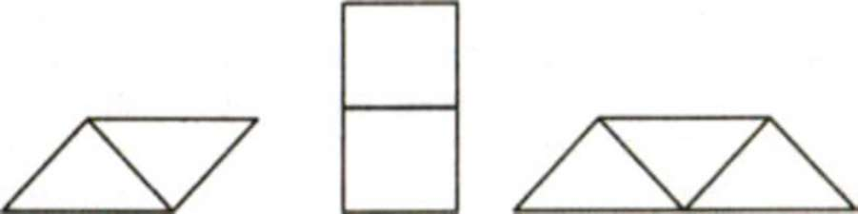

Упражнения со спичками помогут также развитию пространственного мышления. С этой же целью кроме перечисленных можно также использовать простейшие задания с бумагой и ножницами, условно называемые «Одним разрезом»: Каждую из нарисованных геометрических фигур можно превратить в квадрат, сделав только один разрез ножницами (по прямой линии).
Наряду с этим можно использовать игры-головоломки, позволяющие всесторонне развивать функцию мышления путем усложнения условий задания, например: от «Змейки Рубика» — к «Кубику Рубика», от «Игры в 5» — «Игре в 15» и многие другие.

1.5.3. Развитие произвольности
Одним из основных показателей готовности ребенка к школе является развитие у него произвольности, что обеспечивает полноценное функционирование всех психических функций и поведения в целом.
Дети с недостаточно сформированной произвольностью хуже включаются в процесс обучения, и даже при нормальном уровне интеллектуального развития такие школьники могут попасть в группу неуспевающих. Поэтому развитию произвольности целесообразно уделить особое внимание.
Развитие произвольности — многокомпонентный процесс, требующий обязательного формирования целостной системы осознанной саморегуляции. Эта система включает в себя способность удерживать цель выполняемой деятельности, составлять программу исполнительных действий, формировать модель значимых условий деятельности, уметь пользоваться обратной связью и корректировать допущенные ошибки как в процессе самой деятельности, так и по ее окончании. Успешное выполнение любой деятельности возможно лишь при наличии такой целостной системы произвольной саморегуляции.
Как показывает практика, очень немногие дети к моменту поступления в школу обладают достаточно высоким уровнем произвольной саморегуляции.
Наиболее эффективной деятельностью по развитию произвольности служит продуктивная деятельность, в первую очередь конструирование, которое можно рассматривать как универсальную деятельность, способствующую всестороннему развитию ребенка. Проиллюстрируем работу каждого из звеньев системы произвольной саморегуляции на простейшем примере: построение домика из цветных кубиков.
Первым этапом формирования произвольности является обучение работе по образцу. В нашем примере это будет реальный образец уже построенного дома, который ребенок должен воспроизвести из деталей. Их число должно превышать набор элементов, необходимых для конструирования, с тем чтобы ребенок научился производить правильный выбор блоков, соотнося их по форме, размеру и цвету.
Приступая к работе, нужно сначала попросить ребенка внимательно рассмотреть, изучить тот дом, который ему надлежит собрать самостоятельно. После этого взрослый просит ребенка приступить к строительству и наблюдает за характером и последовательностью этой работы. Обратите особое внимание на следующие моменты.
Ребенок должен строить дом в строгом соответствии с предложенным образцом. Это означает, что он должен удерживать заданную вами цель — построить именно этот дом, а не тот, который у него случайно получится, или который он придумает в процессе сборки.
Для этого ему необходимо соблюдать определенную последовательность сборки, т.е. ребенок должен иметь четкую программу исполнительских действий (алгоритм).
Осуществление программы возможно лишь в том случае, если ребенок сумел правильно выделить условия деятельности: размер, форму и цвет блоков конструкции. Это означает, что он сумел сформировать адекватную модель значимых условий деятельности.
Однако наличие сформированной цели, модели условий и программы исполнительских действий не является залогом правильной сборки, если ребенок не будет в процессе работы осуществлять обратную связь и в случае ошибок корректировать свои действия. Для этого он должен в процессе работы постоянно сверять результаты своих действий с эталоном.
По окончании сборки попросите ребенка оценить ее результат, т. е. точность соответствия образцу.

1.5.4. Развитие моторики и координации движений
Как показывает практика, дети 6—7 лет, приходящие в школу, к сожалению, имеют крайне низкий уровень развития моторных навыков, что очень ярко проявляется в неумении начертить прямую линию, написать печатную букву по образцу, вырезать из бумаги и аккуратно клеить, рисовать. Нередко оказывается, что у детей этого возраста не сформирована координация и точность движений, многие дети не владеют своим телом.
Многочисленные психологические исследования показывают, что существует прямая зависимость между развитием этих навыков и уровнем общего психического и интеллектуального развития ребенка.
Как правило, эти навыки бывают сформированы у детей уже к старшему дошкольному возрасту. А в процессе школьного обучения происходит их дальнейшее оттачивание и совершенствование. Если Вы убедились в том, что навыки тонкой моторики у Вашего ученика не развиты, постарайтесь выяснить причины. Они могут быть очень различными. Одной из них может являться неспособность ребенка увидеть, воспринять образец, что связано с определенными дефектами восприятия (пониженное зрение, неразличение деталей предмета, неспособность выделить его части из целого и т. д.).
Что делать в этом случае? Для начала попросите ребенка подробно описать то, что он видит, т. е. образец, и проанализируйте с ним детали изображения. Особое внимание уделите ошибкам, допущенным при описании. И лишь убедившись в том, что ребенок сумел правильно воспринять образец, приступайте к графическому воспроизведению.
Возможны и другие причины, когда у ребенка не сформированы собственно графические навыки: он видит образец во всех деталях, но из-за неразвитой моторики не в состоянии воспроизвести его. Это легко преодолеть, если моторный навык будет вырабатываться совместно со взрослым в процессе работы по принципу «рука в руке» (взрослый берет руку ребенка с карандашом в свою руку и вместе с ним воспроизводит образец). Особое внимание уделите тому, чтобы ребенок не только отрабатывал моторный навык, но и постоянно соотносил полученное изображение с образцом. В качестве упражнений на развитие моторики можно предложить следующие задания: а) нарисовать простой узор


б) поиграть в игру «трудные виражи».
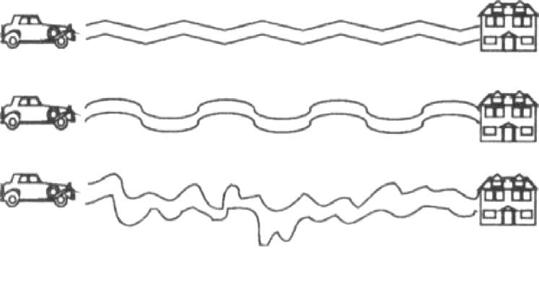

Игра начинается с того, что вы рисуете дорожки разной формы, в одном конце которых — машина, а в другом — дом. Потом говорите ребенку: «Ты — водитель, и тебе надо провести свою машину к дому. Дорога, по которой ты поедешь, непростая. Поэтому будь внимательным и осторожным». Ребенок должен карандашом, не отрывая руки, «проехать» по изгибам ваших дорожек.
Для развития тонкой моторики существует множество разнообразных упражнений и игр. Это, прежде всего, та же хорошо известная вам работа с конструкторами, рисование, лепка, выкладывание мозаик, аппликация, вырезывание (особенно плавное, не отрывая ножниц от бумаги). Одним из эффективных упражнений является продевание нитки в игольное ушко, а также шитье, вышивание, вязание, плетение.
С целью развития общей координации и точности движений можно предложить детям следующие игры и соревнования:
а) игра «Съедобное - несъедобное», а также любые игры и упражнения с мячом;
б) игра «Зеркало»: ребенку предлагается быть зеркалом и повторять все движения взрослого (как отдельные движения, так и их последовательность); роль ведущего может быть передана ребенку, который сам придумывает движения;
в) игра в «Тир»: попадание в цель различными предметами (мячом, стрелами, кольцами и др.). Это упражнение способствует развитию не только координации движений и их точности, но и глазомера. Для совершенствования этих навыков целесообразно последовательно уменьшать размер метательных предметов и мишени, увеличивая расстояние до нее.
Игра в тир может проводиться и на бумаге. Для этого на листе схематично рисуется ружье и мишени. Они должны быть на разном расстоянии от ружья и разной величины. Ребенку предлагается «стрелять» из ружья и объясняется, что карандашная линия, изображающая полет пули, обязательно должна быть прямой и попасть как можно ближе к цели, а лучше — в центр мишени.
Развитию этих навыков способствует также весь спектр спортивных игр, физических упражнений, занятий танцами, ритмикой, аэробикой.

1.6. Как помочь семье, воспитывающей ребёнка с ОВЗ
Рождение ребенка с нарушениями в развитии всегда является стрессом для семьи. Проблема воспитания и развития «особого» ребенка чаще всего становится причиной глубокой и продолжительной социальной дезадаптации всей семьи. Дети с ограниченными возможностями находятся в очень сложном положении эмоционально, морально и психологически. Детям нужно учиться функционировать в быту и общаться с людьми, но из-за своих ограниченных физиологических возможностей они не могут полноценно выполнять какую-либо деятельность.
На родителей таких детей, так же, ложатся большие нагрузки, в связи с деятельностью по уходу за больным ребёнком и ответственностью за его жизнь. Многочисленными исследованиями выявлено, что родители данной категории детей испытывают эмоциональное напряжение, тревогу, чувство вины, обиды, находятся в хроническом стрессовом состоянии и т.д. Всё это влияет на отношение родителей к своим детям. Следовательно, им так же, как и их детям, нужны психологическая помощь и поддержка.
Это время боли, которую необходимо пережить, время печали, которая должна быть излита. Только пережив горе, человек способен рассмотреть ситуацию спокойно, более конструктивно подойти к решению своей проблемы.
Зачастую родители, испытывая страх за судьбу малыша, передают его ребенку. Интуитивно чувствуя постоянное напряжение взрослых, детки приобретают черты нервозности, издерганности. Мучительные сомнения многих пап и мам о том, знает ли ребенок о своей болезни и о том, насколько она тяжела, напрасны. Действительно, слово «инвалид» ничего не добавляет к ежедневным ощущениям и переживаниям ребят. От понимания своего статуса им не становится ни лучше, ни хуже.
Оптимальным может считаться такое поведение взрослых, которое позволяет детям-инвалидам быстрее адаптироваться к своему положению, приобрести черты, компенсирующие их состояние. Эгоистическая любовь родителей, стремящихся оградить своих сыновей и дочерей от всех возможных трудностей, мешает их нормальному развитию. Дети-инвалиды остро нуждаются в родительской любви, но не любви-жалости, а любви альтруистической, учитывающей интересы ребенка, просто потому, что ребенок есть, такой - какой есть. Малышу предстоит дальнейшая не самая легкая жизнь, и, чем более самостоятельным и независимым он будет, тем легче сможет перенести все трудности и невзгоды. Дети, о которых идет речь, нуждаются не в запретах, а в стимуляции приспособительной активности, познании своих скрытых возможностей, развитии специальных умений и навыков. Конечно, закрывать глаза на то, что малыш серьезно болен, нельзя. При этом и постоянно держать его под стеклянным колпаком тоже не годится. Чем меньше внимание больного будет сконцентрировано на нем самом, тем больше вероятность и успешность взаимодействия его с окружающими. Если родителям удастся научить ребенка думать не только о себе, то судьба его сложится гораздо более счастливо.
Что касается самих родителей - не забывайте о себе! Депрессия - нередкий спутник родителей больного ребенка. Механизмом запуска для нее может послужить и длительное ожидание диагноза, и ненадежность, невнимание близких и друзей в тяжелое время, и отчаяние в глазах ребенка, и бессонные ночи. На фоне постоянной, хронической усталости и недосыпания, достаточно мелочи, чтобы спровоцировать нервный срыв. Но ведь малышу вы нужны сильными, бодрыми, уверенными. Поэтому, необходимо научиться справляться и с этим. Психологическая поддержка может оказаться для вас одной из важных процедур на пути адаптации, как вас, так и вашего ребенка.
Очень важно найти того, кто сможет помочь вам, хотя бы на время, или просто даст выспаться. Преодолеть сложный период может социальный работник, психолог или те родители, у которых ребёнок с похожим отклонением в развитии, и они успешно преодолели трудный период. Необходимо иметь возможность поделиться своими переживаниями, услышать слова поддержки. Помогая друг другу, родители забывают о своём горе, не замыкаются в нём, таким образом, находят более конструктивное решение своей проблемы. Видя вас бодрыми, веселыми, верящими в лучшее, малыш станет чаще улыбаться и тем самым приближать свое выздоровление.
Не лишайте себя жизни, удовольствий и интересных событий. Что-то вы можете делать вместе с ребенком, но у вас обязательно должна быть и собственная жизнь.
Слепая жертвенность не принесет пользы ни ребенку, ни вам. Если вы будете удовлетворены жизнью, вы несравнимо больше сможете дать и нуждающемуся в вас маленькому человеку.

Рекомендации родителям, имеющим детей-инвалидов:
Примите ситуацию как данность, не думайте о том, как и почему это случилось, размышляйте о том, как с этим дальше жить. Помните, что все ваши страхи и ребенок чувствует на интуитивном уровне.
- Ради успешного будущего Вашего ребенка постарайтесь найти в себе силы с оптимизмом смотреть в будущее.
- Никогда не жалейте ребёнка из-за того, что он не такой, как все.
- Дарите ребёнку свою любовь и внимание, но помните, что есть и другие члены семьи, которые в них тоже нуждаются.
- Стремитесь к тому, чтобы у всех членов семьи была возможность саморазвития и полноценной жизни. Помните, ребенку с первых месяцев жизни важно ощущать стабильность и спокойствие своего окружения.
- Организуйте свой быт так, чтобы никто в семье не чувствовал себя «жертвой», отказываясь от своей личной жизни.
- Не ограждайте ребёнка от обязанностей и проблем. Если состояние ребенка позволяет, придумайте ему простенькие домашние обязанности, постарайтесь научить ребенка заботиться о других. Решайте все дела вместе с ним.
- Предоставьте ребёнку самостоятельность в действиях и принятии решений. Стимулируйте его приспособительную активность; помогайте в поиске своих скрытых возможностей. Развивайте умения и навыки по самообслуживанию
- Следите за своей внешностью и поведением. Ребёнок должен гордиться вами.
- Учитесь отказывать ребёнку в чём-либо, если считаете его требования чрезмерными. Однако проанализируйте количество запретов, с которыми сталкивается ваш ребенок. Продумайте, все ли они обоснованы, нет ли возможности сократить ограничения, лишний раз проконсультируйтесь с врачом или психологом.
- Чаще разговаривайте с ребёнком. Помните, что ни телевизор, ни компьютер не заменят вас.
- Создавайте условия для общения ребёнка со сверстниками.
- Стремитесь к встречам и общению с друзьями, приглашайте их в гости. Пусть в вашей жизни найдется место и высоким чувствам, и маленьким радостям.
- Чаще прибегайте к рекомендациям педагогов. Каждое определенное заболевание ребенка-инвалида требует специфического ухода, а также специальных знаний и умений.
- Больше читайте, и не только специальную литературу, но и художественную.
- Общайтесь с семьями, где есть дети-инвалиды. Передавайте свой опыт и перенимайте чужой. Это важно не только для вас, но и для ребенка, которому вы можете оказать услугу на всю жизнь, найдя для него друзей или (что очень часто бывает) спутника жизни. Помогая друг другу, вы, прежде всего, помогаете себе!
- Находите в себе силы и сохраняйте душевное равновесие. Не изводите себя упрёками. В противном случае велика вероятность того, что ребенок вырастет психологическом монстром, а это неизбежно усилит его социальную дезадаптацию и усугубит страдания. В том, что у вас больной ребёнок, вы не виноваты.
- Воспитывайте в себе новые качества, прежде всего наблюдательность, терпение, самообладание.
- Ведите дневник наблюдений за ребенком, отмечая малейшие перемены в его состоянии. Дневник с одной стороны, помогает, успокаивая Вас, с другой - способствует правильной организации всей лечебно-коррекционной работы.
- Помните, что будущее вашего ребенка во многом зависит от того, насколько он социализирован, адаптирован в обществе. Делайте все возможное, чтобы он привык находиться среди людей и при этом не концентрироваться на себе, умел и любил общаться, мог попросить о помощи.
- Старайтесь чувствовать себя спокойно и уверенно с ребенком-инвалидом на людях. Доброжелательно реагируйте на проявления интереса со стороны посторонних, не отталкивайте их от себя жалобами, раздражением, проявлением озлобления. Если ребенок переймет от вас подобный стиль общения с окружающими, его шансы найти себе друзей резко возрастут.
- Постарайтесь научить ребенка быть самим собой - и дома, и на людях. Чем раньше ребенок начнет общаться с другими детьми, тем больше шансов, что он сможет вести себя как все.
- Помните, что ребёнок повзрослеет и ему придётся жить самостоятельно. Готовьте его к будущей жизни, говорите о ней.

Часть 2. Речевое развитие ребенка (рекомендации учителя-логопеда,

учителя-дефектолога)

2.1. Возрастная норма речевого развития ребёнка дошкольного возраста
Речь ребенка формируется под влиянием речи взрослых и в огромной степени зависит от достаточной речевой практики, нормального речевого окружения и от воспитания и обучения, которые начинаются с первых дней его жизни. Речь не является врожденной способностью, а развивается в процессе онтогенеза параллельно с физическим и умственным развитием ребенка и служит показателем его общего развития. Усвоение ребенком родного языка проходит со строгой закономерностью и характеризуется рядом черт, общих для всех детей.

Характеристика речи детей группы раннего возраста
На третьем году жизни детей в ходе совместной с взрослыми предметной деятельности продолжает развиваться понимание речи. Слово отделяется от ситуации и приобретает самостоятельное значение. Дети продолжают осваивать названия окружающих предметов, учатся выполнять словесные просьбы взрослых, ориентируются в пределах ближайшего окружения.
Количество понимаемых слов значительно возрастает. Совершенствуется регуляция поведения в результате обращения взрослого к ребёнку, который начинает понимать не только инструкцию, но и рассказ взрослых.
Интенсивно развивается активная речь детей. К трём годам они осваивают основные грамматические структуры, пытаются строить сложные и сложноподчинённые предложения, в разговоре с взрослыми используют практически все части речи. Активный словарь достигает примерно 1500-2000 слов.

Характеристика речи детей младшей группы
Речь детей младшего дошкольного возраста ситуативна. Дети еще не владеют монологической речью, поэтому пересказ сказок, небольших рассказов им пока не доступен. Они пользуются простыми предложениями, состоящими из 4-5 слов. В этом возрасте ребенок еще не может самостоятельно рассказать о событиях, которые он видел. Трудно детям описать содержание сюжетной картины.
К четырем годам ребенок осваивает звуковую систему языка: произносит многие звуки, слова, его речь становится понятна окружающим. В речи постепенно появляются прилагательные, наречия и др. Начинает формироваться понятие об обобщающих словах. Дошкольникам доступна простая форма диалога.

Характеристика речи детей средней группы
В среднем дошкольном возрасте улучшается произношение звуков и дикция. Речь становится предметом активности детей. Они удачно имитируют голоса животных, интонационно выделяют речь тех или иных персонажей. Интерес вызывают ритмическая структура речи, рифмы.
Развивается грамматическая сторона речи. Дошкольники занимаются словотворчеством на основе грамматических правил. Речь детей при
взаимодействии друг с другом носит ситуативный характер, а при общении с взрослыми становится внеситуативной.

Характеристика речи детей старшей группы
В старшем дошкольном возрасте дети могут правильно воспроизводить шипящие, свистящие и сонорные звуки. Развиваются фонематический слух, интонационная выразительность речи при чтении стихов, в сюжетно-ролевой игре и в повседневной жизни.
Совершенствуется грамматический строй речи. Дети используют практически все части речи, активно занимаются словотворчеством. Богаче становится лексика: активно используются синонимы и антонимы.
Развивается связная речь. Дети могут пересказывать, рассказывать по картинке, передавая не только главное, но и детали.

Характеристика речи детей подготовительной группы
К шести годам развивается связная речь. В высказываниях детей отражаются как расширяющийся словарь, так и характер обобщений, формирующихся в этом возрасте. Дети начинают активно употреблять обобщающие существительные, синонимы, антонимы, прилагательные и т.д.
В результате правильно организованной образовательной работы у дошкольников развиваются диалогическая и некоторые виды монологической речи.
В условиях правильного речевого восприятия и при отсутствии органических недостатков ребенок к шести годам овладевает всеми звуками родного языка и правильно употребляет их в речи. В этом возрасте почти все дети готовы воспринимать работу по подготовке к обучению грамоте.

2.2. Игры и упражнения на развитие артикуляции
для детей от 1 до 3 ЛЕТ
Артикуляционная гимнастика
Артикуляционные упражнения помогают ребёнку в закреплении звуков. Покажите ему, как нужно правильно выполнять упражнение. Помните, что их следует делать перед зеркалом. Постепенно увеличивайте количество повторений и время выполнения упражнений.
"Вкуснятина"


Приоткрыть рот, облизать верхнюю губу, сначала справа налево, а затем наоборот. Важно, чтобы нижняя губа не помогала языку и не "подсаживала" его.
"Качели"


Широко раскрыв рот и улыбнувшись, положить кончик языка за нижние зубы (с внутренней стороны), а потом поднять его за верхние зубы (с внутренней стороны).
"Карасик"


Пошлёпать расслабленными губами, словно рыбка. "Лошадка"

Открыть рот и пощёлкать кончиком языка ("лошадка цокает копытами").

"Лопаточка"
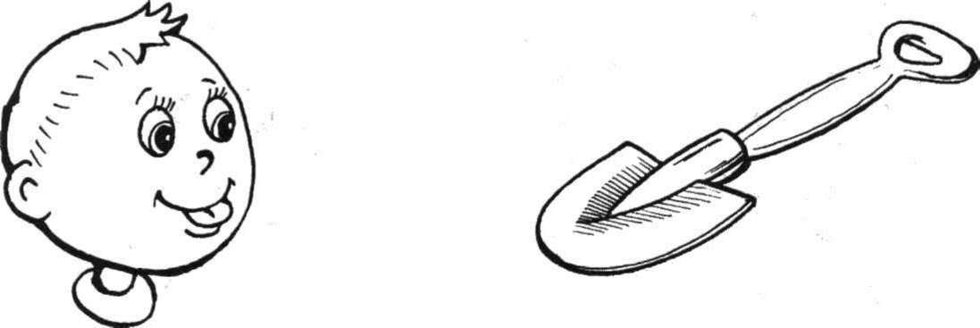

Высунуть широкий язык и положить его на нижнюю губу. Выполнять упражнение по 5 раз, высовывая язычок на 5—10 секунд.
"Иголка"
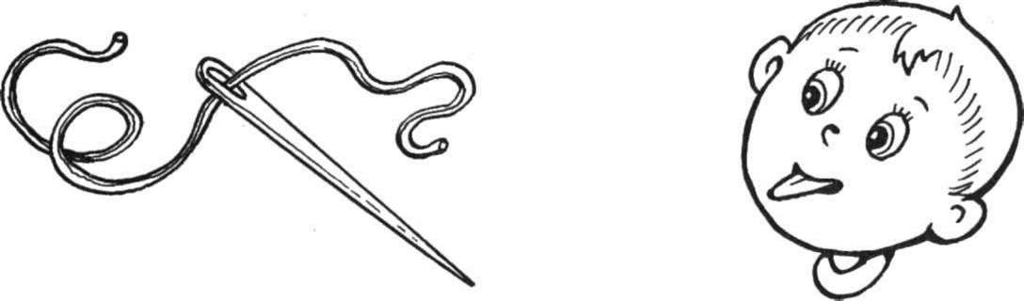

Открыть рот и высунуть острый язычок как можно дальше, упражнение по 5 раз, высовывая язык на 5—10 секунд.
"Блюдце"


Широко открыть рот, высунуть широкий язык. Поднять его вверх, не прикасаясь к зубам. Выполнять упражнение по 5 раз, высовывая язык на 5—10 секунд.
УПРАЖНЕНИЯ ДЛЯ РАЗВИТИЯ АРТИКУЛЯЦИИ У ДЕТЕЙ от 3 ЛЕТ
"Маляр"
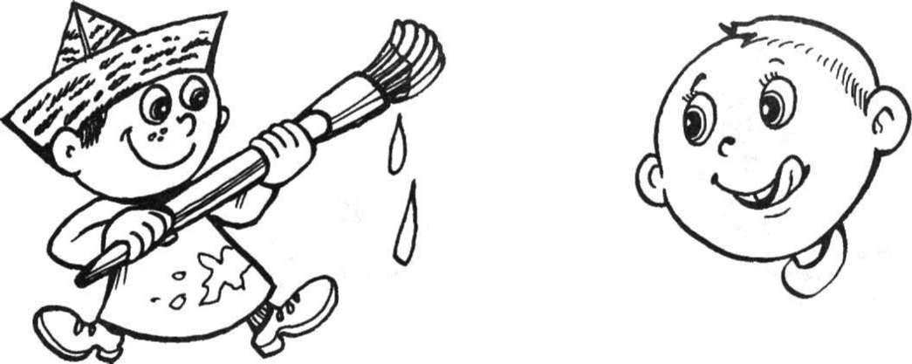

Приоткрыть рот и улыбнуться. Провести кончиком языка по губам по часовой и против часовой стрелки. Выполнять упражнение по 5 раз.
"Чистые зубки"


Улыбнуться, показать зубы. Провести кончиком языка по верхним зубам с внутренней стороны, затем то же самое проделать с нижними зубами. Язык должен скользить по внутренней стороне зубов слева направо. Выполнять упражнение по 5 раз.
"Часики"
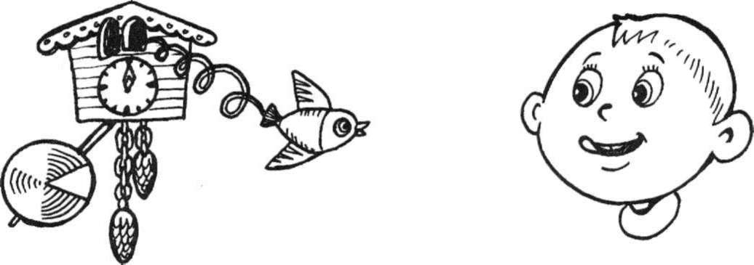

Открыв рот, кончиком языка выполнять движения вправо-влево, дотрагиваясь до уголков губ.
УПРАЖНЕНИЯ ДЛЯ РАЗВИТИЯ АРТИКУЛЯЦИИ ДЛЯ СТАРШИХ ДОШКОЛЬНИКОВ 1. Лопатка. Рот открыт, широкий расслабленный язык лежит на нижней губе.
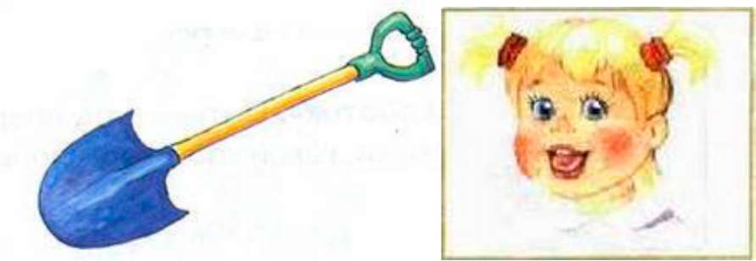

2. Иголочка (Стрелочка. Жало). Рот открыт. Узкий напряженный язык выдвинут вперед.
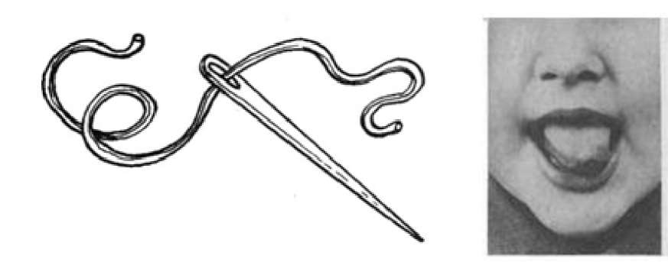

3. Часики (Маятник). Рот приоткрыт. Губы растянуты в улыбку. Кончиком узкого языка попеременно тянуться под счет педагога к уголкам рта
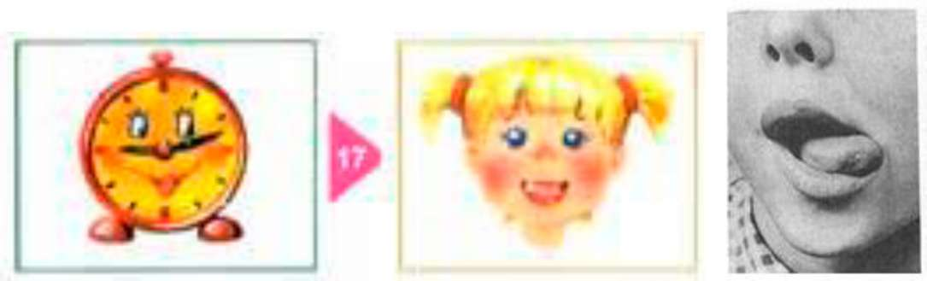

4. Качели. Рот открыт. Напряженным языком тянуться к носу и подбородку, либо к верхним и нижним резцам.
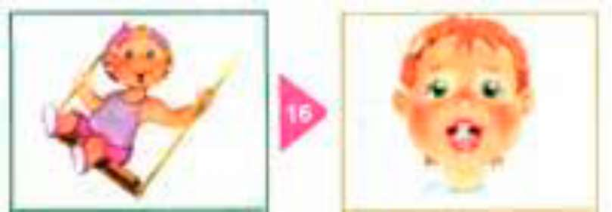

5. Вкусное варенье. Рот открыт. Широким языком облизать верхнюю губу и убрать язык вглубь рта
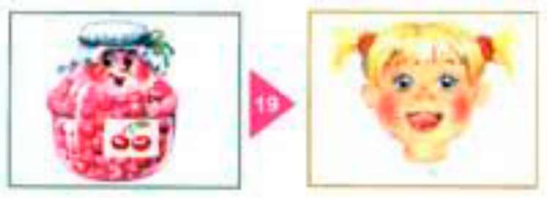

6. Лошадка. Присосать язык к нёбу, щелкнуть языком. Цокать медленно и сильно, тянуть подъязычную связку
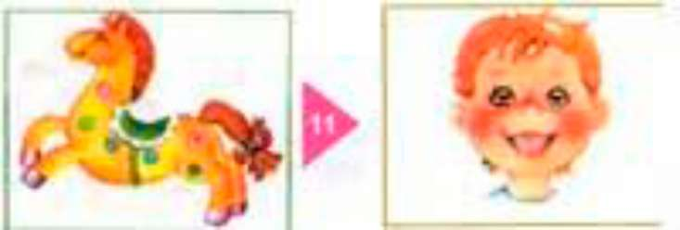

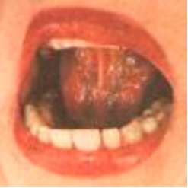
7. Грибок. Рот открыт. Язык присосать к нёбу
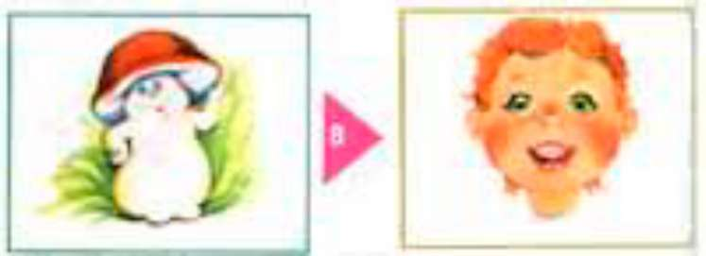

8. Чашечка. Рот широко открыт. Передний и боковой края широкого языка поднятыкасаются зубов.
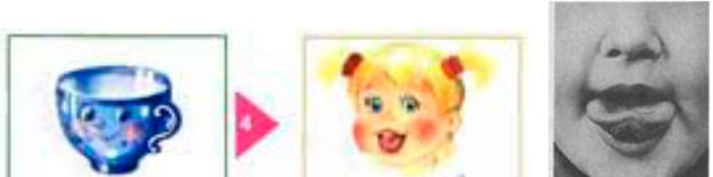

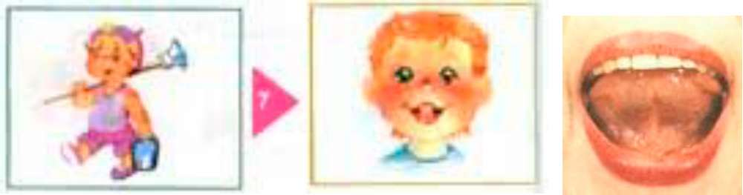
Широкий язык упирается в верхние альвеолы
10
.

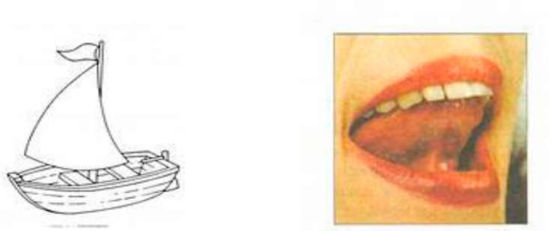

УПРАЖНЕНИЯ ДЛЯ РАЗВИТИЯ ВОЗДУШНОЙ СТРУИ
- "Свеча"
Держите перед ребёнком зажжённую свечу. Пусть малыш сделает глубокий вдох носом и резко задует свечу. Повторите игру несколько раз.
- «Забей мяч в ворота»
Ватку скатайте в шарик. Из палочек выложите условно ворота. На длительном выдохе ватка-мяч закатывается в ворота.
- «Мыльные пузыри»
На длительном выдохе выдуваем мыльные пузыри. В домашних условиях пузыри можно выдуть через пластмассовую соломинку в небольшую емкость (например непроливашку для рисования), в которую налита вода и капля мыльной жидкости.

УПРАЖНЕНИЯ ДЛЯ ГУБ
  - Улыбка. Удерживание губ в улыбке. Зубы не видны.
  - Хоботок (Трубочка). Вытягивание губ вперед длинной трубочкой
  - Заборчик. Губы в улыбке, зубы сомкнуты в естественном прикусе и видны
  - Бублик (Рупор). Зубы сомкнуты. Губы округлены и чуть вытянуты вперед. Верхние и нижние резцы видны.
  - Заборчик - Бублик. Улыбка - Хоботок. Чередование положений губ.

2.3. Рекомендации родителям неговорящих детей с ОВЗ
    - Начнем с Вас
Даже если Вы молчаливы от природы - все равно говорите с малышом. Ребенок легче понимает обращенную к нему речь, если она объясняет, что происходит с ним и вокруг него. Поэтому сопровождайте свои действия словами.
    - Встреча взглядов
Озвучивайте любую ситуацию - но только если Вы видите, что ребенок слышит и видит Вас. Не говорите в пустоту, смотрите ему в глаза. Это особенно важно, если ребенок чрезмерно активен и постоянно двигается.
Если Ваш малыш еще только лепечет или говорит мало слов, старайтесь, чтобы он видел Вашу артикуляцию.
    - Говорите четко
Говорите просто, четко, внятно проговаривая каждое слово, каждую фразу.
Известно, что дети очень чутки к интонации; поэтому каждое слово, на которое падает логическое ударение, старайтесь произносить как можно более выразительно.
    - То же, но по - разному
Повторяйте многократно одно и то же слово. При повторении фразы меняйте порядок слов («папа пришел, пришел наш папа», «Мячик упал, упал мячик, упал»). Это позволяет ребенку легче услышать и понять, что фразы делятся на слова. Но: не переусердствуйте.
Не употребляйте слишком длинных фраз. Чаще сами говорите то, что хотите услышать: простые фразы из 2-3 слов, с паузой между словами.
    - Очень важно: хорошее настроение
Старайтесь произносить новое слово в эмоционально благоприятной ситуации. В таких условиях ребенок лучше обучается и впитывает новую информацию гораздо лучше, чем в нейтральной или неблагоприятной ситуации.
    - Все чувства - в союзе с речью
Очень важно, чтобы ребенок, постигая что-то новое, имел возможность не только видеть новый предмет, но и трогать, нюхать, щупать его - то есть изучать различными способами. Если Вы видите, что ребенок что-то трогает, с чем-то играет, сразу же назовите этот предмет несколько раз - коротко, четко, выразительно.
    - Учите в игре
Играя, учите подражать (две собачки лают, две кошки мяукают; переклички «мяу-мяу»). Специально создавайте такие игровые ситуации, где ребенку понадобится звукоподражание, либо надо будет произнести какие-то слова для того, чтобы игра состоялась. Обратите внимание - побуждаете не Вы, а ситуация.
    - Не предупреждайте его желаний
Некоторые родители пытаются угадать желания своего ребенка, часто предупреждая их в тот самый момент, когда они только появляются. В случае у малыша нет необходимости произносить что-либо - достаточно просто посмотреть, протянуть руку. В такой ситуации есть опасность задержать ребенка на стадии жестового общения. И хотя жест - тоже общение, не стоит задерживаться на этом уровне. Постепенно формируйте у малыша потребность говорить.
    - Расширяйте словарь малыша
Ребенок владеет словом на двух уровнях: понимает его - это пассивный словарь; говорит - это активный. Активный может быть еще совсем мал. Но если Вы пополняете ресурс понимания, это обязательно приведет к так называемому лексическому взрыву. И в дальнейшем ребенок перенесет в активный словарь то, чему вы научили его, разглядывая вместе картинки, читая книжки и комментируя свои действия. Старайтесь ввести в его пассивный словарь названия вещей, которые его окружают (игрушки, кухонная утварь, предметы быта), названия вещей и существ на картинках в книжках и, конечно, имена родственников и близких людей. Научите ребенка показывать, «где ручки, где ножки» (у куклы, у Вас). Часто спрашивайте: «Где стол?», «Где киса?» и т.д.
    - Ведите дневник
Фиксируйте его речевые достижения, записывайте, сколько слов он уже понимает, какие слова произносит, в каких ситуациях - так вы сможете день за днем судить о его успехах.
    - Развивайте фонематический слух
Учите ребенка прислушиваться к различным звукам и давайте им речевое обозначение: водичка течет: с-с-с, жук жужжит: ж-ж-ж, ветер гудит: у-у-у и т.д. Обращайте внимание ребенка на различное звучание (с-с-с, з-э-з, ш-ш-ш ж-ж-ж), побуждайте различать слова, отличающиеся одним звуком (крыса-крыша нос-нож, уточка-удочка и т.д.).
    - Не пренебрегайте звукоподражанием
Для детей, которые поздно начинают говорить, очень полезно использовать слова типа «бух», «ку-ку», «оп», «на», «дай» и другие короткие слова: состоящие из одного или двух одинаковых слогов. Эти слова основаны на звукоподражаниях, легки для усвоения и облегчают ребенку начальные стадии вхождения в речевую стихию. Потом они уйдут сами собой, станут ненужными, но пока не пренебрегайте ими, сейчас они нужны Вашему ребенку.
    - Читайте, читайте, читайте
Читайте короткие стихи, сказки. Перечитывайте их много раз, дети гораздо лучше воспринимают текст, который они уже много раз слышали. Если это возможно, постарайтесь разыграть стихотворение - покажите его в лицах и с предметами; предметы эти дайте ребенку потрогать, поиграть с ними. Дождитесь, когда ребенок хорошо запомнит стихотворение, а затем пробуйте не договаривать последние строки, предоставляя это делать малышу. Пойте простые песенки, помогая ему воспринять ритм и воспроизвести его.
    - Пальцы помогают речи
Обратите особое внимание не развитие мелкой моторики - точных движений пальцев руки. Это тесно связано с развитием речи. Лепка, рисование, «пальчиковый театр», игры с мелкими предметами - все это поможет речи, а в будущем - и письму.
    - Будьте терпеливы, снисходительны и ... осторожны
Если Ваш малыш неверно произнес какой-либо звук, никогда не смейтесь и не повторяйте за ним неправильное произношение слова. Тут же повторите слово - правильно, стараясь перехватить взгляд ребенка. Возможно, он сможет повторить за Вами. Если не сможет или не захочет, не расстраивайтесь. Будьте терпеливы! Он обязательно повторит за Вами, когда придет время.

Книги для родителей по воспитанию и развитию детей
Подборка работ лучших педагогов и психологов мира о детях и их воспитании. Эти книги содержат много практических рекомендаций, примеров, заданий и историй из личного опыта авторов.

«Общаться с ребенком. Как?» и «Продолжаем общаться с ребенком. Так?» Юлия Гиппенрейтер
Родители часто не знают как правильно вести с ребенком. Обычно используется модель, которую родители видели в своем детстве. Эти книги позволят проверить себя в правильности выбранного и принятого решения.
Автор учит СЛУШАТЬ своего ребенка. Книга написана очень простым языком, она полностью состоит из практических советов, примеров из жизни и рекомендаций по улучшению отношений в семье.
Все психологи твердят, что главное условие успешных отношений не только с детьми, но и в паре, — безусловное принятие. Но как этого достичь? Юлия Гиппенрейтер учит этому в своих книгах. Безусловно принимать ребенка — значит любить его не за то, что он красивый, умный, способный, отличник и так далее, а просто так, просто за то, что он есть. К сожалению, условное и оценочное отношение к человеку — основа нашего общества.
Родители в большинстве своем по-прежнему верят, что награды и наказания — главные воспитательные средства. Но ведь воспитание ребенка — это не дрессировка. Родители существуют не для того, что вырабатывать у детей условные рефлексы. Даже если ваши дети уже выросли, эта книга поможет выстроить с ними гармоничные отношения.

«После трех уже поздно» Масару Ибука
Несколько тезисов:
- Заниматься с ребенком нужно как можно раньше
- Каждый ребёнок может учиться хорошо
- Структуры мозга формируются к трём годам

«Азбука для родителей» Аллан Фромм
Книга написана одним из ведущих специалистов в области педиатрии, детской психологии и психиатрии. Автор создал эту книгу специально для людей, которые воспитывают детей в гуманном направлении. Ребенок рождается, и с самого первого дня у нас возникает множество вопросов. Как не избаловать? Как бороться с детскими страхами? Что делать, если ребенок говорит неправду? Как быстро уложить спать? Нужно ли наказывать детей, и как при этом не подавить их личность? Можно прочесть сотни пособий, но так и не найти конкретного ответа. Но он есть в «Азбуке для родителей Здравый смысл, доверие к ребенку, любовь, конкретные советы на все случаи жизни, простая и доступная форма, юмор - вот отличительные черты этой книги, а ее основная цель - научить родителей любить и уважать детей.

Амонашвили Шалва «Как любить детей»
Книга учит любить ребенка постоянно, всей душой, сильно, с чувством глубокой ответственности, заботиться о них, учить жизни и т.п.
Советы по воспитанию:
  - Дети рождаются априори добрыми, малыши не имеют злых намерений. Но очень легко и быстро мы можем навязать им плохие привычки...
  - Любовь и забота родителей должны стимулировать развитие способностей и духа ребенка, а не подавлять его.
  - Воспитание ребенка только тогда будет эффективным и полным, когда будет основываться на возвышении духовного и нравственного. Уделяйте много внимания духовному, разговаривая и воспитывая ребенка.
  - Для ребенка самым важным является любовь и ласка мамы. Забота и любовь родителей подготавливают малыша к разнообразным сложностям, которые периодически возникают в жизни. Атмосфера, которая царит в доме, где растет ребенок, имеет свое влияние на всю жизнь малыша.
  - Ребенок рождается с неограниченным потенциалом. Нам главное не запрещать ему, а переключать внимание на что-либо более полезное, безопасное, привлекательное.
  - Все основные знания о мире дети получают в первые 5 лет жизни. Наша задача показать ребенку удивительность и безграничность окружающего мира.
  - Ребенку нельзя лгать, грубить и насмехаться над ним!
  - Чтобы развивать ребенка достаточно просто привлекать его ко всем делам, которые выполняете вы, только в посильной для него форме.
  - Учите ребенка быть внимательным и наблюдательным. Это поможет ему познавать мир во всей его красоте и полноте. Учите видеть позитив везде и всюду, учите видеть прекрасное во всем.
  - Грубость и жестокость недопустимы в обращении с ребенком. Дети становятся жестокими только после того, как столкнутся с жестоким обращением.

«Как любить ребёнка» Януш Корчак.Я. Корчак
Врач, педагог, писатель, Я. Корчак изложил в этой книге всю суть своего подхода к воспитанию. А именно, воспитание на основе уважения к личности ребенка, безоценочное, бескорыстное. Эта книга о принятии своего ребенка таким, какой он есть. О полном принятии своей судьбы. Об искренней материнской любви. О невыносимой хрупкости жизни. В ней мало конкретных советов, но много непростых вопросов, над которыми необходимо задуматься. Честная, выстраданная книга очень хорошего воспитателя, врача, человека.
Цитата из книги: «.материнство ставит огненными буквами вопросы, охватывающие все стороны внешнего и внутреннего мира, но их можно и не заметить, трусливо отодвинуть в далекое будущее или возмущаться, что нельзя купить их решение. Есть мысли, которые надо самому рожать в муках, и они-то — самые ценные». Родители, больше доверяйте себе!

«Мой метод» М. Монтессори
Автор книги активно продвигает идею, что ребенок имеет право на активную деятельность в процессе познания окружающего мира. Книга содержит множество приемов и методов педагогической работы с детьми индивидуально и в группе.
Отдельное место занимает тема физических упражнений , а также о необходимости "работы" в огороде и саду для развития ребенка.
«5 методов воспитания детей» Михаил Литвак
Признанный психотерапевт и автор более 30 книг, посвященных теме общения, в этот раз взялся за проблемы воспитания. В этой книге — сборник статей на любой вкус и цвет. Тут и советы по воспитанию детей разного возраста, и вопросы, связанные с общением с воспитателями и учителями, все, что может пригодиться, если в вашей семье подрастает ребенок. Но главная тема книги — это любовь. «Научитесь любить друг друга просто так, не за что», как нам всем, наконец, научиться любить друг друга? Искренно, нежно.
«100 типичных ошибок воспитания, которые можно избежать» Маховская
О.
Самые типичные ошибки родителей, а также способы их избежать или исправить, собраны в этой книге. Как стать ребенку другом, но не потерять свой авторитет? Как правильно реагировать на капризы и шантаж? Здесь вы найдете не только множество советов, но и случаи из жизни, а также иллюстрирующие их забавные картинки. И все это от Ольги Маховской — автора книг и телепередач, вложившей огромный вклад в проект «Улица Сезам в России».
«Перестаньте детей воспитывать - помогите им расти» Некрасовы Заряна и Нина
Очень легкая, но одновременно полна научной информации книга для уставших, стремящихся быть идеальными, родителей. Авторы советуют прекратить воспитание и просто дружить и любить ребенка таким образом "помогая ему расти". Автор показывает нам мир так, как его видят дети.
«Что нужно чтобы жить дружно» Некрасовы Заряна и Нина
В этой книге продвигаются идеи добра и взаимопонимания между родителями и детьми. Также делается акцент на важности традиций в жизни семьи. Именно они помогут создать особую атмосферу, наладить общение с ребенком, сделать обычный день настоящим праздником!
«Проблемы маленького ребенка» Г.Монина и Е.Лютова
Она разделена на три части:
- в первой раскрываются основные возрастные особенности маленьких детей (речь идет о раннем возрасте),
- во второй — подборка авторских игр для родителей и детей,
- в третьей (самой, на мой взгляд, ценной) — советы родителям из цикла «что делать, если...».
И приводятся конкретные практические рекомендации, без «воды», что иногда очень нужно родителям.
«Если с ребенком трудно» Л. Петрановская
Позиционируется как книга для родителей детей и подростков с особенностями поведения, однако приведенные особенности встречаются у каждого второго ребенка. Есть практические советы, рассматриваются конкретные ситуации и их разбор, то, что не на поверхности, но имеет такое большое значение. Думаю, эта и подобные книги полезны для родителей любых детей, ведь если с ребенком трудно, подчас дело совсем не в ребенке, а в родителях.

«Дневные и ночные страхи у детей» А.И. Захаров
Эта книга не является книгой о воспитании, она более узко специализирована. Поскольку разные страхи сопровождают детей в любом возрасте, и одна из родительских задач помочь их преодолеть - уверена, что эта книга окажется полезной.

«Понять ребенка» Е. Мурашова
Автор, раскрывает проблемы воспитания и психологического развития детей дошкольного и школьного возраста. В каждой главе обсуждается одна из проблем возраста и добавляется (подробно!) реальный случай из практики, плюс научно- популярное изложение всего, что касается данной тематики.
Не занудно, не поучающе и без нотаций автор дает необходимую пищу для размышления, внося неоценимый вклад в психологическую грамотность родителей.

«Книга для неидеальных родителей, или Жизнь на свободную тему» Млодик Ирина
Почему «неидеальных»? Да потому, что все мы живые и совершенно неидеальные. Эта книга не о воспитании как таковом, а о том, как растить детей счастливыми, любя их. Она о том, как важно родителям понимать и принимать свои чувства (тревогу, стыд, родительскую вину, раздражение) и чувства своих детей ( страхи, горе, злость, радость), как быть с желаниями детей и проявлять родительскую власть без насилия. Именно это позволяет растить детей с любовью и не воспринимать воспитание как тяжкий труд.

«Ландшафт детской души» Джон Аллан
Она учит родителей понимать своего ребенка, распознавать то, что с ним происходит, по детским рисункам. В ней описана шикарная визуализация «Розовый куст», которая помогает как детям, так и взрослым проработать негативные эмоции и обрести ресурсы жизнестойкости.

«Популярная психология для родителей» коллектив авторов
В книге можно отыскать ответы очень известных психологов на самые распространенные вопросы родителей. Вместе с этой книгой можно стать умной мамой и любознательным психологом.
Название вполне отвечает характеру книги. Авторы шаг за шагом разбирают основные психологические знания, касающиеся семьи: ее создание, рождение ребенка, дошкольник, школьник, отрочество и юность. «Каждая глава состоит из двух разделов. Первый раздел — это рассказ о важнейших психологических особенностях каждого периода в жизни семьи. А второй — психологическая консультация, ответы на наиболее типичные, часто встречающиеся в психологической практике вопросы и затруднения родителей».
«Читая книгу, вы обратите внимание на то, что ярче всего в ней прописана тема общения, взаимоотношений людей. И это закономерно, поскольку чрезвычайно важно для развития внутреннего мира, для становления личности дошкольника и школьника. Так же очень ярко и выпукло в книге заявляет себя мысль: личность формируется личностью. Да, игра, учение, труд важны. Да, конечно, существеннейшими факторами, определяющими складывающееся ядро личности ребенка — его убеждения, потребности и интересы, его способности и характер, являются семья, группа детсада, школьный класс, но духовный потенциал матери, отца, учителя ребенка оказывает все-таки сильнейшее влияние на то, какой будет эта личность».

«От рождения до пяти лет» Пенелопа Лич
Рассказывается нежно, с любовью, а также деликатно — профессионально о потребностях, поведении ребенка. Книга поможет вам уметь по-настоящему общаться друг с другом. В общении с автором вы получите поддержку в том, как научиться доверять своим инстинктам воспитания, а также книга помогает создать первое, базовое доверие между вами и ребенком.

«Спите спокойно» (Fate la nanna) Эдуард Эствиль
Пересказ Полины Гельфрейх. Советы, как вернуть себе власть и контроль над ребенком в плане засыпания, легко переносятся и на другие сферы воспитания детей. Как часто я встречаю родителей, которые подвержены иллюзии собственной беспомощности перед капризами ребенка. Увы, часто от собственного бессилия они находят единственный путь в применении побоев по отношению к детям. Бить детей категорически нельзя никогда. Есть другие способы воспитания, которые намного эффективнее и не имеют такого разрушающего влияния на психику ребенка, как телесные наказания.

«Помоги мне сделать это самому» Мария Монтессори
Книга итальянского психолога Марии Монтессори предлагает уникальные подходы к воспитанию детей, пользующиеся большой популярностью во всем мире. Еще в начале прошлого века этим ученым была создана специальная педагогическая система, последователи которой основали к концу 20 века тысячи школ по всему миру. Она направлена на то, чтобы ребенок нашел свой путь, проявил индивидуальность.
Мария Монтессори — представитель идей свободного воспитания, педагогического течения, появившегося на рубеже 19-20 вв.
Главная мысль книги состоит в том, что ребенку необходимо предоставить свободу действий и самовыражения, поэтому взрослым нежелательно вмешиваться в занятия и игры.

«Как на самом деле любить детей» Росс Кэмпбелл
Обладатель премии «Золотой медальон» за пособие о воспитании подростков создал и общий труд о детях, который неизменно входит в топ книг по воспитанию детей.
«Как на самом деле любить детей» — это тоже проверенная временем книга, впервые переведенная на русский язык еще в 1992 году. В ней внимание акцентируется на любви, способной, как известно, творить чудеса. Основание хороших отношений с ребенком — искренняя, безусловная любовь, без которой нельзя достичь полного доверия и взаимопонимания, решить эмоциональные проблемы и научить ребенка слушаться и уважать родителей.

«Материнская любовь» Анатолий Некрасов
Эта книга для молодых мам. Автор говорит о том, что материнская любовь, к сожалению, может не только «исцелять», но и ранить и душить человека. Как этого не допустить? Книга поможет маме понять, что главное в жизни, как сохранить баланс в семье, в отношениях и в любви.
Цитаты из книги: «В конце концов, материнство стало главным предназначением женщины, а женственность, любовь к мужчине, создание пары — всё это отодвигается в тень материнства, всё это становится как бы второстепенным».
«С детства девочке внушают, что она должна стать матерью! Вокруг она видит именно такую жизнь, и общество навязывает ей именно такой смысл жизни. И никто ей не подскажет, что она приходит в эту жизнь, чтобы любить! Любить себя, людей, мужчин, Землю, жизнь, а материнство может быть при этом, если она захочет, как следствие этой любви. Именно как следствие, а не как главная цель жизни!»
«Главная цель семьи не рождение детей, а раскрытие себя в тесном взаимодействии мужчины и женщины, в условиях совместного проживания».
«По настоящему дети уважают и любят тех родителей, которые уважают и любят друг друга и показывают пример долгой и счастливой жизни».

